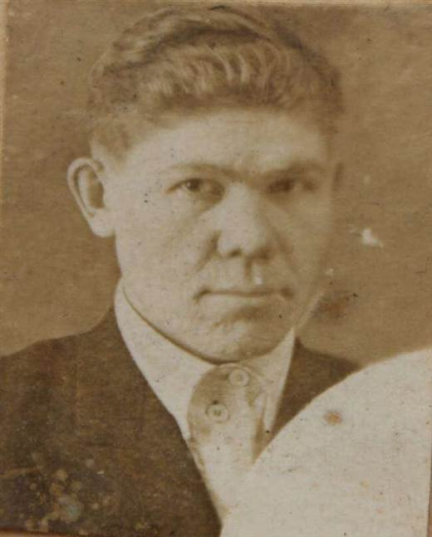

Пазюков Алляметдин Ямалетдинович
(1923-1997 гг.)

Родился 10 июля 1923 года в селе Шыгырдан Батыревского района Чувашской Республики. Состоял в партии, член КПСС с 1953 года. Окончил 7 классов. Был женат на Пазюковой Гельзиан, с которой воспитали 7 детей. Призвался в армию 3 мая 1942 года. Присягу принял 6 июня 1942 года. Участвовал в Сталинградских и Курских битвах. Получил ранение в январе 1943 года. Находился в эвакуационном госпитале до мая 1943 года. Воинская должность: автоматчик-стрелок, 343 отряд. 3 января 1943 года был тяжело ранен в левую руку и в ногу. 13 сентября 1944 года был контужен. С сентября по декабрь 1944 года находился на лечении в эвакуационном госпитале, получил инвалидность 3 группы. Уволен из состава Советской армии 12 декабря 1944 года. 15 января 1945 года принят на должность налогового агента Чкаловского сельского совета ЧУВ АССР.
Умер 15 октября 1997 года.

Награды:
Медали «За отвагу», «За Победу над Германией»
Юбилейные медали

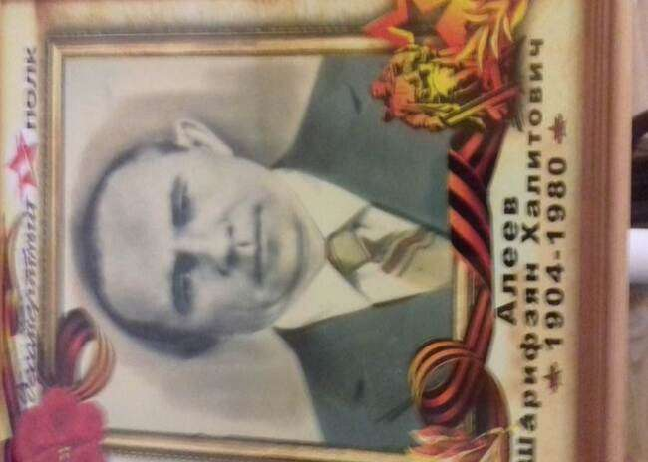

Алеев Шарифзян Халитович
(1904-1980 гг.)

Родился в 1904 году в селе Шыгырдан Батыревского района Чувашской Республики. Время поступления на службу: 02.01.1942 год, старший сержант.
В 1942 году награжден медалью «За отвагу» за то, что 25 марта в бою под деревней Шибаново Смоленской области уничтожил из противотанкового ружья огневую точку противника. В этом бою был ранен в ногу. Находясь в обороне г. Кирова, Алеев Ш.Х. отлично нес караульную службу. Отделение, которым он командовал, перевыполнял нормы оборонных работ.
После войны Алеев Шарифзян Халитович 18 лет работал председателем колхоза.
Умер в 1980 году.

Награды:
Медаль «За отвагу»
Юбилейные медали

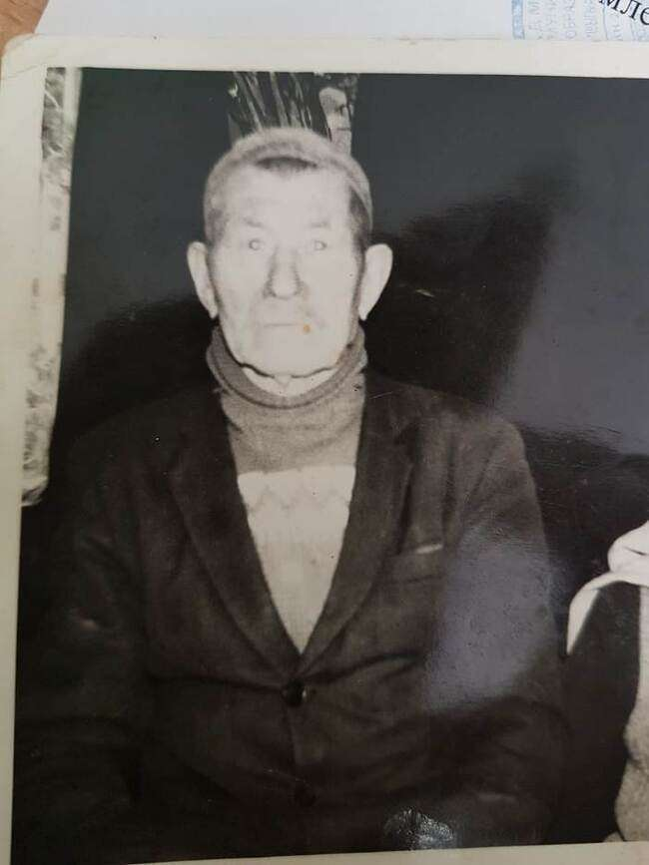

Валитов Алимзян Шакирович
(1915-2000 гг.)

Родился в селе Шыгырдан Батыревского района Чувашской Республики 17 апреля 1915 года.
Время поступления на службу: 18.10.1937
Место призыва: Чкаловский РВК, Чувашская АССР, Чкаловский р-н
Воинское звание на момент награждения: красноармеец
Место службы: 9909 ап Московская дивизия, Западный Фронт
Умер 21 июня 2000 года.

Награды:
Медаль «За боевые заслуги»
Юбилейные медали

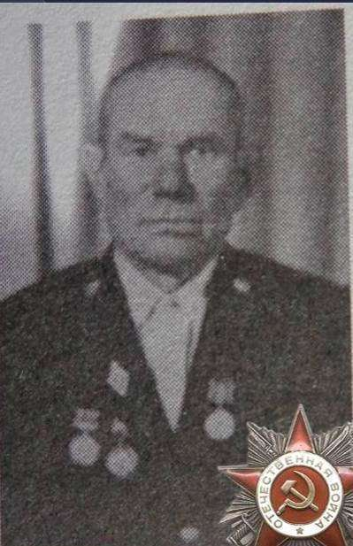

Земдиханов Харис Багаутдинович
(1916-1994 гг.)

Харис Багаутдинович родился в 1916 году в селе Шыгырдан Батыревского района Чувашской Республики в семье лесничего. На войне был кавалеристом, получил ранение.
После войны работал в колхозе 8 лет. Пошел по стопам отца и стал лесничим. Работал до пенсии.
Умер 3 мая 1994 года.

Награды:
Орден Отечественной войны II степени
Юбилейные медали

Кабаев Феттахутдин Камалетдинович
(1908-1998 гг.)

Кабаев Феттахутдин Камалетдинович родился 20 мая 1908 года в селе Шыгырдан Батыревского района Чувашской Республики.
В 1941 году ушел на войну, остался один ребенок. После ранения под Ржевском вернулся в деревню, начал работать в колхозе, но скоро ушел на войну рядовым стрелком. В 1945 году вернулся и стал работать завскладом на промышленном комбинате. После войны в семье Кабаевых родилось еще 4 ребенка.
Умер в 1998 году.

Награды:
Орден Отечественной войны II степени
Юбилейные медали

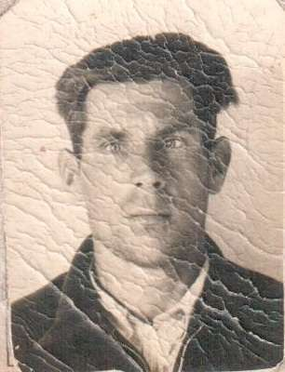

Хисаметдинов Абзалетдин Ямалетдинович
(1927-2015 гг.)

Родился в 1927 году в селе Шыгырдан Батыревского района Чувашской Республики. Служил рядовым в 314 запасном стрелковом полку. Военную присягу принял 12 марта 1945 года, тогда война шла уже не на нашей земле. В марте 1945 года переведен в 4 Одесский полк правительственной связи НКВД на должность линейного надсмотрщика.
Победу встретил в Болгарии. После войны еще четыре года продолжал служить в армии. Вернулся на Родину только в 23 декабря 1949 года.
Умер в 2015 году.

Награды:
Юбилейные медали

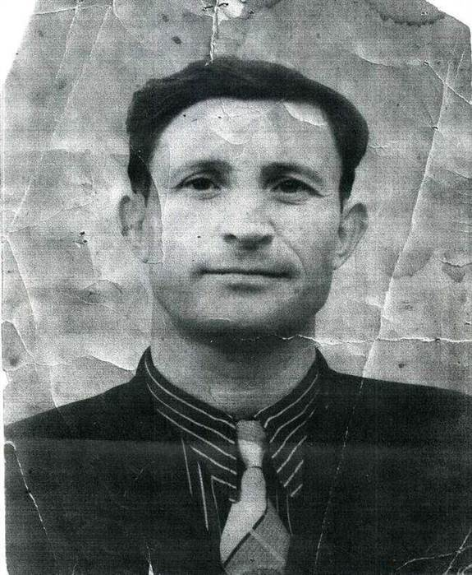

Шайдуллов Минегали Шайдуллович
(1918-1970 гг.)

Минегали Шайдуллович родился в 1918 году в селе Шыгырдан Батыревского района Чувашской Республики. В 1939 году ушел в ряды Советской Армии. В это время шла Советско-Финская война. После месяца учений их направили в Финляндию на фронт, потом перевели в Польшу в кавалерию. Перед войной их перевели на границу СССР. Участвовал в Великой Отечественной войне в составе 129 кавалерийского полка имени Пархоменко 14 кавалерийской дивизии на Юго-Западном фронте. 27 июля получил ранение в бедро, но поле сражения не покинул до окончания боя. 14 сентября получил второе ранение, долго лечился. Находясь на службе в 31 отдельном дивизионе бронепоездов войск НКВД по охране железных дорог, выполнял особые задания по сопровождению Правительственных поездов.
Вернулся домой только в 1946 году.
Умер 1970 году.

Награды:
Медали «За боевые заслуги», «За победу над Германией»
Юбилейные медали

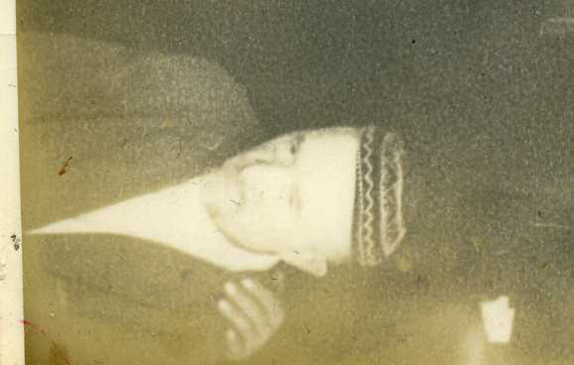

Сейфетдинов Алляметдин Айнетдинович
(1900-1976 гг.)

Родился 10 апреля 1900 года в селе Шыгырдан Батыревского района Чувашской Республики. С 1943 по 1948 годы работал в Горьковском авиационном заводе.
Умер 23 марта 1976 года.

Награды:
Юбилейные медали

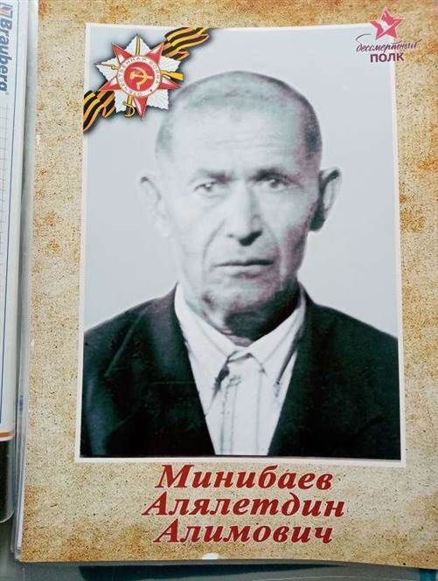

Минибаев Алялетдин Алимович
(1910-2001 гг.)

Минибаев Алялетдин Алимович родился 29 июля 1910 года в селе Шыгырдан Батыревского района Чувашской Республики. Рос в многодетной семье.
На войне был стрелком 322 стрелкового полка 32 стрелковой дивизии Калининского фронта. Первый раз был ранен под городом Великие Луки, лечился в госпитале 11 месяцев и снова ушёл на фронт. В 1943 году получил второе ранение в обе ноги, выжил, вернулся домой, работал в тылу.
Умер на 91 году жизни.

Награды:
Орден Отечественной войны 1-й степени
Орден Красного Знамени
Медаль «За боевые заслуги»
Юбилейные медали
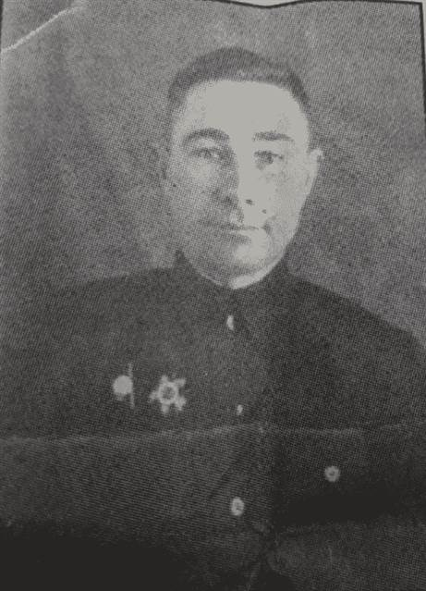

Кабаев Алялетдин Камалетдинович
( 1914-1974 гг.)
Алялетдин Камалетдинович родился в 1914 году в селе Шыгырдан Батыревского района Чувашской Республики. Призван в ряды Красной Армии в августе 1941 года и сразу направлен на Белорусский фронт. 31 декабря 1941 года был ранен под Ленинградом. После госпиталя был снова направлен в свою часть. В 1942 году стал гвардии лейтенантом. В 1943 году получил второе ранение.
Служил в 102 гвардейском отдельном самоходно-артиллерийском дивизионе, 96 гвардейской стрелковой дивизии, 96 стрелковой дивизии.
В 1945 году в боях под Каттенау (Восточная Пруссия) немцы проводили контратаку за контратакой. Кабаев подавил огонь противника и способствовал продвижению пехоты. Рискуя жизнью, под сильным огнем врага быстро приблизился к расположению немцев и уничтожил 2 блиндажа, 4 пулеметные точки, более 13 немцев, разбил НП. Подавил огонь миномета. Важный пункт обороны немцев был занят. За проявленную отвагу награжден Орденом Красной Звезды.
После войны работал в области торговли.
Умер в 1974 году.
Награды:
Орден Красной Звезды
Орден Отечественной войны II степени (2)
Орден Отечественной войны II степени
Юбилейные медали

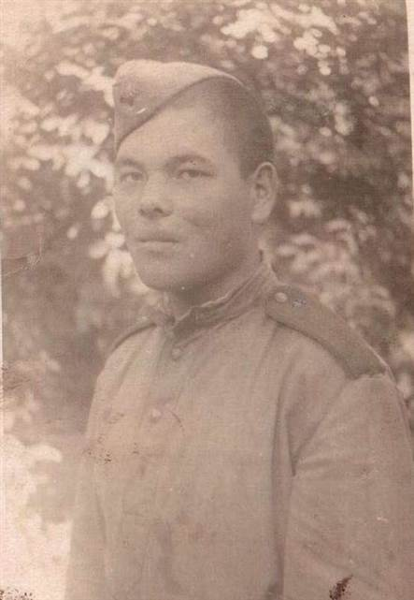

Амерханов Мухаметрасых Камалетдинович
(1923-1993 гг.)

Амерханов Мухаметрасых Камалетдинович родился 10 апреля 1923 года в селе Шыгырдан Батыревского района Чувашской Республики. Призван в армию 2 мая 1942 года. Служил стрелком, дважды был ранен. После первого ранения и восстановления продолжил службу пулеметчиком. Второй раз ранило его в руку в 1944 году. Встретил День Победы в городе Выборг. 6 мая 1945 года по состоянию здоровья был демобилизован. В мирное время до выхода на пенсию работал в колхозе.

Награды:
Орден Отечественной войны 1-й степени
Медали «За победу над Германией», «За отвагу»
Юбилейные медали
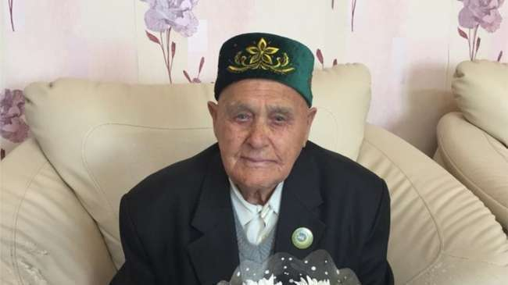
Рязапов Нурулла Валиуллович
Родился 27 сентября 1924 года в селе Шыгырдан Батыревского района Чувашской Республики. В 14 лет начал учиться в ФЗУ. Когда началась Великая Отечественная война, его призвали в Амурскую область на службу в ряды 18 кавалерийской дивизии. Участвовал в боях с Японией.
Вернулся домой в 1947 году. Трудился и плотником, и рядовым колхозником, и заведующим складом в родном колхозе. Более 20 лет работал завхозом в туберкулезной больнице, расположенной в селе.

Награды:
Медали Георгия Жукова, «За победу над Германией»
Юбилейные медали

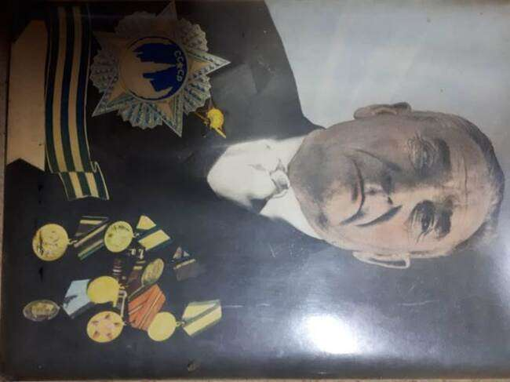

Якушев Бедеретдин Гибатдинович
(1914–2002 гг.)

Родился 20 января 1914 года в селе Шыгырдан Батыревского района Чувашской Республики. Окончил 7 классов, работал на ферме
Во время Великой Отечественной войны был лейтенантом 924 стрелкового полка 252 стрелковой дивизии 39 армии.
После войны работал председателем Чкаловского Сельсовета Батыревского района Чувашской АССР. Женился, вместе с супругой воспитали семерых детей, 22 внука.
Умер 21 августа 2002 года.

Награды:
Орден Отечественной войны I степени
Медаль «За боевые заслуги»
Юбилейные медали

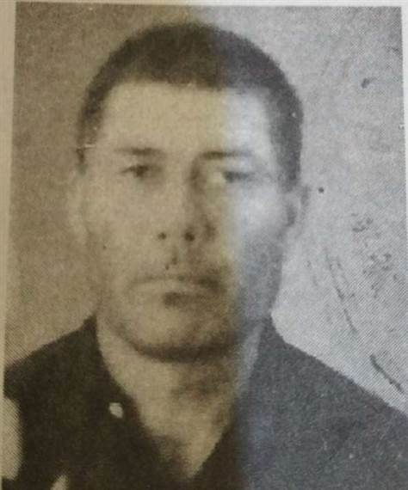

Багаутдинов Бедертдин Феттахутдинович
(1924-1994 гг.)

Родился 8 января 1924 года в селе Шыгырдан Батыревского района Чувашской Республики. Рос в многодетной семье. Окончил 6 классов, работал в колхозе бригадиром и плотником.
В 1943 году призван в ряды Советской Армии. После войны продолжил работу в колхозе имени Жданова. Женился и воспитал 4 детей.
Умер 1 сентября 1994 года.

Награды:
Юбилейные медали

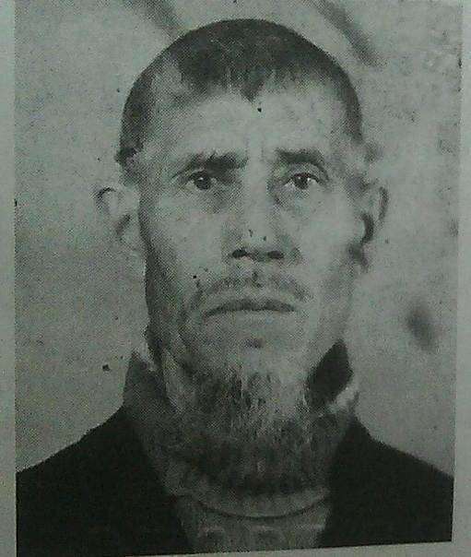

Якушев Арифулла Ахметович
(1909-1988 гг.)

Якушев Арифулла Ахметович родился в 1909 году в селе Шыгырдан Батыревского района Чувашской Республики. Рядовой, стрелок 631 стрелкового полка 153 отделения трудового батальона. До войны проживал в Москве, оставил жену и детей в родном селе, ушел защищать Родину. Был ранен, лежал в госпитале Казани. Домой приехал живым и здоровым в декабре 1945 года.
Умер в 1988 году.

Награды:
Орден Отечественной войны 2 степени
Юбилейные медали

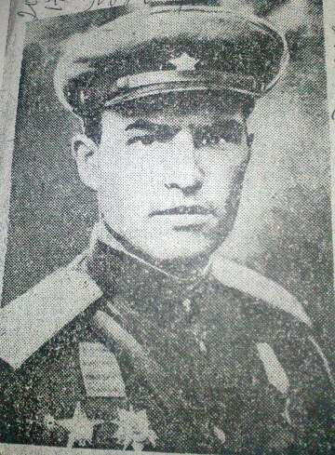

Галяутдинов Шариф Харисович
(1920-1980 гг.)

Галяутинов Шариф Харисович родился в 1920 году в деревне Иш-Шуринский Яльчикского района Чувашской АССР. Призван в Армию в 1939 году. С осени 1941 года принимал участие в боях. Был командиром огневого взвода минометной батареи 506 полка 198 стрелковой дивизии. Участник обороны Ленинграда, разгрома курляндской группировки немцев. Четырежды ранен.
Демобилизовавшись в 1945 году, Ш.Х. Галяутдинов вернулся на Родину. Более десяти лет работал директором Батыревского промкомбината. С 1962 года преподавал в Чкаловской средней школе.

Награды:
Орден Красной Звезды
Орден Отечественной войны II степени
Юбилейные медали

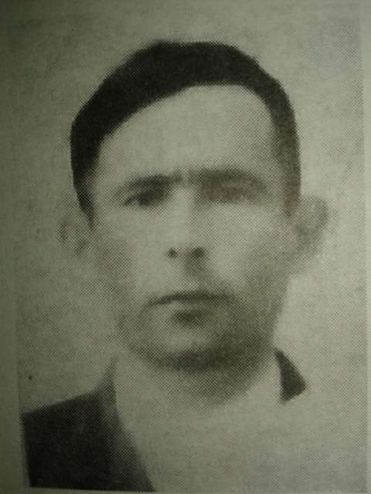

Чумаров Шефик Мавлютович
(1924-1983 гг.)

Шефик Мавлютович родился 22 апреля 1924 года в селе Шыгырдан Батыревского района Чувашской Республики. В 17 лет ушел на войну, служил в стрелковой дивизии рядовым стрелком. Вернулся домой с войны живым и здоровым.
Умер в 1983 году в возрасте 59 лет.

Награды:
Юбилейные медали

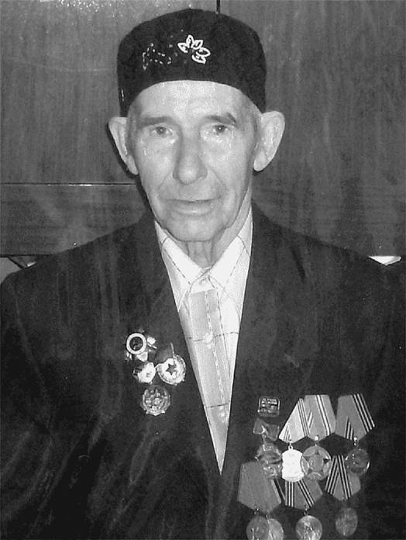

Камалетдинов Хади Хайретдинович
(1927–2019 гг.)

Родился 20 октября 1927 года в селе Шыгырдан Батыревского района Чувашской Республики. Окончил восьмилетнюю школу.
В 1944 году ушел служить в Советскую Армию, служил в 55-ом учебно-стрелковом полку.
Боевой путь: Чехословакия, Монголия (г.Чайбасан), Япония (г.Чанчонг). Вернулся домой 19 марта 1951 года, много лет работал в колхозе.
Умер 12 июня 2019 года.

Награды:
Орден Отечественной Войны
Медали «За Победу над Японией», «За Победу над Германией», Георгия Жукова
Юбилейные медали

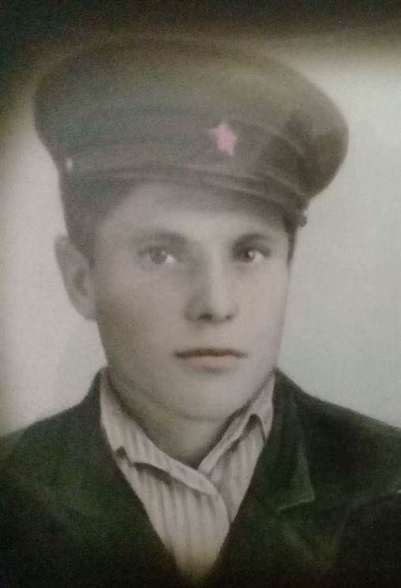

Калайбашев Сеитгерей Гумерович
(1926 – 1994 гг.)

Родился в 1926 году в селе Шыгырдан Батыревского района Чувашской Республики. Ушел на фронт в декабре 1943 года. Рядовой, 541 сп 89 сд. Был в военных действиях в Японии. Получил ранение в ногу.
Домой вернулся только в мае 1950 года. До войны и после возвращения работал в родном колхозе: рубил лес, был плотником.
4 января 1951 года женился. Вместе с женой Зейтуной вырастили 4 сына и 2 дочери.
Умер 2 августа 1994 года.

Награды:
Юбилейные медали

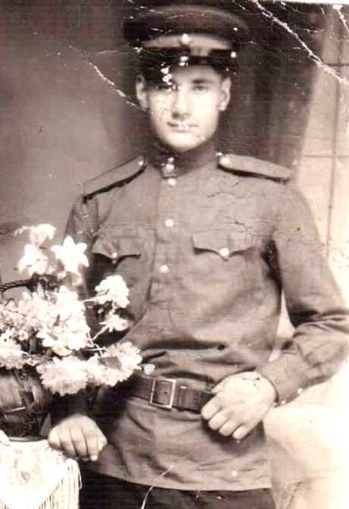

Баширов Киям Шарафутдинович
(1927-1988 гг.)

Баширов Киям Шарафутдинович родился 20 августа 1927 года в селе Шыгырдан Батыревского района Чувашской Республики в крестьянской семье. С 1934 до 1941 года учился в Шыгырданской школе, после окончания работал в колхозе в течение 3 лет. Обучался в Ульяновском военном училище до 1945 года. Охранял пленных. За время службы получил от командования части 36 благодарностей за отличное выполнение своих обязанностей.
После армии вернулся в родную деревню, женился, с женой вырастили шестерых детей. Работал в колхозе кладовщиком, заведующим фермой, завхозом до 1970 года. В 1970 году его приняли на работу лесником в Шемуршинское лесничество, в котором трудился до 1988 года.
Умер в 1988 году.

Награды:
Юбилейные медали

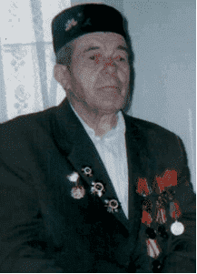

Череков Минулла Хабибуллович
(1925-2009 гг.)

Родился 28 мая 1925 года в селе Шыгырдан Батыревского района Чувашской Республики в семье крестьянина. В 1939 году окончил 7 классов, начал работать в колхозе «Звезда» рядовым колхозником. В 1941 году ушел в армию, был направлен в Белоруссию. Видел, что в селах Белоруссии не было ни одной жилой хаты, ни одного живого человека. Все село дымилось, валялись трупы. В жестоких боях был дважды ранен, в 19 лет ампутировали правую ногу. Был демобилизирован. Ногу сделал сам из дерева, покрасил. В 1950 году женился на Нурзаде Миназетдиновне. Они родили и воспитали восьмерых детей.
Умер 25 декабря 2009 года.

Награды:
Юбилейные медали

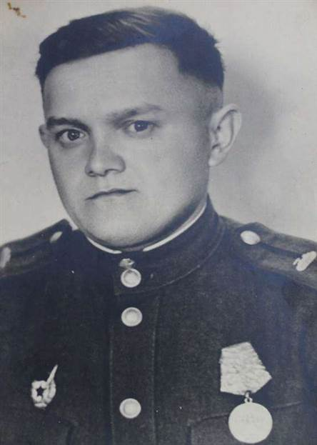

Сунгатуллин Рифкат Мухаммедович
(1920-2016 гг.)

Сунгатуллин Рифкат Мухаммедович родился 28 февраля 1920 года в городе Астрахани.
В 1939 году окончил Шихирданскую семилетнюю школу.
В 1941 году был призван в армию. Несколько месяцев прослужил рядовым, затем был направлен в военное училище. Был призван на фронт. В 1943 году в званиии лейтенанта окончил военное училище. Попал в первую гвардейскую танковую армию в должности командира взвода.
Принимал участие в боях за освобождение Украины, Белоруссии, Берлина.
День Победы встретил в Берлине, служил в Германии в 1945-1947 годах.

Награды:
Орден Красной звезды
Орден Отечественной войны 2 степени
Медали «За освобождение Варшавы», «За взятие Берлина», «За отвагу»
Юбилейные медали

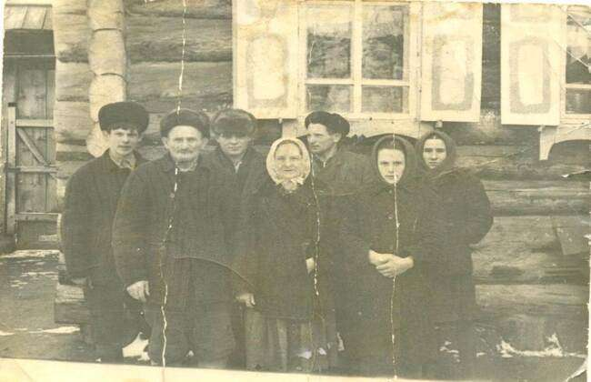

Валитов Сафиулла Алиуллович.
(1908 -2000 гг.)

Родился 18 января 1908 году в селе Шыгырдан Батыревского района Чувашской Республики в семье крестьянина. Призван в ряды Армии 26 августа 1941, был стрелком 625 стрелкового полка Калининского фронта. Демобилизован 16 мая 1942 года после тяжелого ранения.
Умер 11 января в 2000 года.

Награды:
Орден Отечественной войны I степени
Медаль «За боевые заслуги»
Юбилейные медали

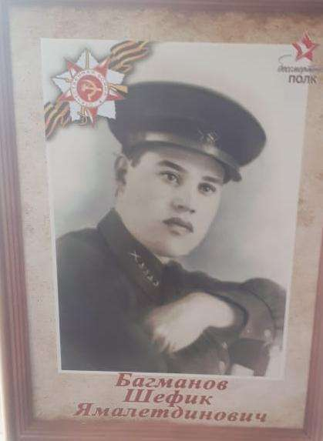

Багманов Шефик Ямалетдинович
(1917 – 2000 гг.)

Багманов Шефик Ямалетдинович родился 11 ноября 1917 года в селе Шыгырдан Батыревского района Чувашской Республики. Призван в Советскую Армию в 1938 году. В боях с белофиннами в 1941 году был санитарным носильщиком. За проявленную смелость и мужественный пример награжден медалью «За отвагу». В 1945 году, являясь гвардии лейтенантом, командиром 7 стрелковой роты 326 гвардейского стрелкового Киркенасского полка, участвовал в форсировании реки Брел и был награжден Орденом Красной Звезды.
В уличных боях 6 марта 1945 года был ранен в правую половину грудной клетки и направлен в эвакогоспиталь. После лечения был направлен в Свердловское военно-пехотное училище командиром взвода, в котором работал до конца демобилизации из армии.
Умер 3 апреля 2000 года.

Награды:
Орден Красной Звезды
Медаль «За боевые заслуги»
Юбилейные медали
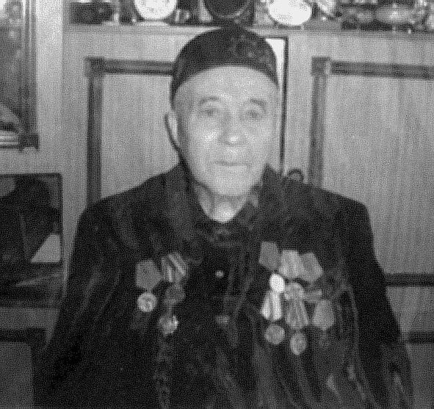

Рафиков Минигали Низаметдинович
(1924 –2008 гг.)

Родился 5 мая 1924 года в селе Шыгырдан Батыревского района Чувашской Республики. Трудовую деятельность начал с 16 лет.
После окончания школы в 1943 году он ушел на фронт стрелком 915 полка. В апреле 1947 года после службы возвращается в родное село
Чкаловское, где продолжает трудовую деятельность в колхозе «Жданов» рядовым колхозником. В 15 октября 1957 года женится на девушке из родного села Тазетдиновой Шамшебену Мавлютовне. В счастливом браке вырастили троих мальчиков и трех девочек.
5 мая 1984 года Минигали Низаметдинович выходит на заслуженную пенсию ветераном труда колхоза «Байрак».
Рафиков Минигали Низаметдинович умер 22 декабря 2008 года.

Награды:
Медали «За Победу над Германией», Георгия Жукова
Юбилейные медали

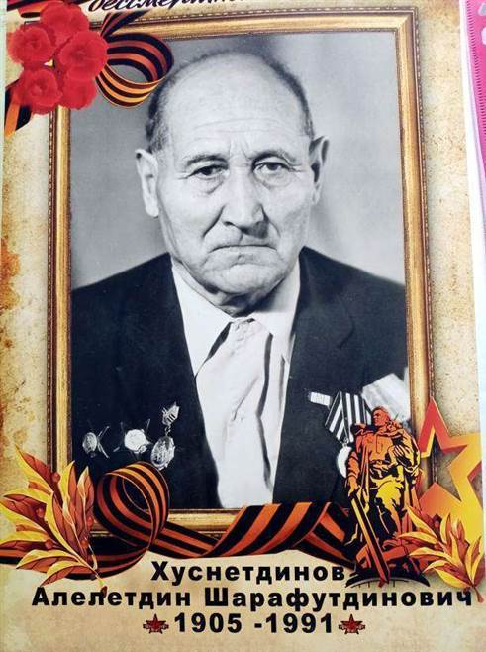

Хуснетдинов Алялетдин Шарафутдинович
(1905-1991 гг.)
Родился в 1905 году в селе Шыгырдан Батыревского района Чувашской Республики. Призван на военную службу осенью 1927 года Батыревским РВК. 11 января 1928 года, по окончании строевого обучения, назначен в минную бригаду строевым. 12 января зачислен в списки личного состава крейсера «Профинтерн» Балтийского флота. «Профинтерн» убыл из Кронштадта на Чёрное море, на котором Алялетдин Шарафутдинович продолжал служить до 15 марта 1931 года. Участвовал в подъёме английской подводной лодки, потопленной в 1914 году на Балтике. Совершил поход во Францию, Италию и Турцию. На корабле принимали почетных гостей, таких как Сталин и Э. Тельман. Именно на их корабле из Италии, из госпиталя, привезли Максима Горького. 15 марта 1931 года уволен в долгосрочный отпуск Циркуляром Штаба Морских сил Чёрного моря.
В Великой Отечественной войне с 8 апреля 1942 года. Он единственный человек из села, служивший на срочной службе и воевавший против гитлеровских захватчиков в Морфлоте. Краснофлотец, служил в Азовском флоте в 387 отделении судоремонтного батальона 144 МП города Яйск. Сражался на легендарной Малой земле под Новороссийском. Был ранен.
Награды:
Орден Красной Звезды
Медаль «За Победу над Германией»
Юбилейные медали

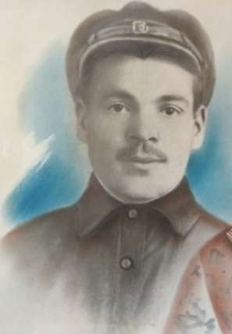

Азизов Шейхелислам Азизович
(1898- 1970 гг.)

Родился в 1898 году в Нижегородской области. Призван Чкаловским РВК 06.03.1942 года. Место службы: 1 стрелковый полк Ленинградского фронта, рядовой. Являясь ездовым стрелкового полка, в боях за поселок Ивановка Ленинградской области 30 августа 1942 года был тяжело ранен осколком мины в левую руку. С войны вернулся инвалидом. После войны работал в колхозе сначала кузнецом, потом садоводом. С супругой воспитали 9 детей.
Умер 31 декабря 1970 года.

Награды:
Медали «За боевые заслуги», «За победу над Германией в Великой Отечественной войне 1941–1945 гг.»
Юбилейные медали

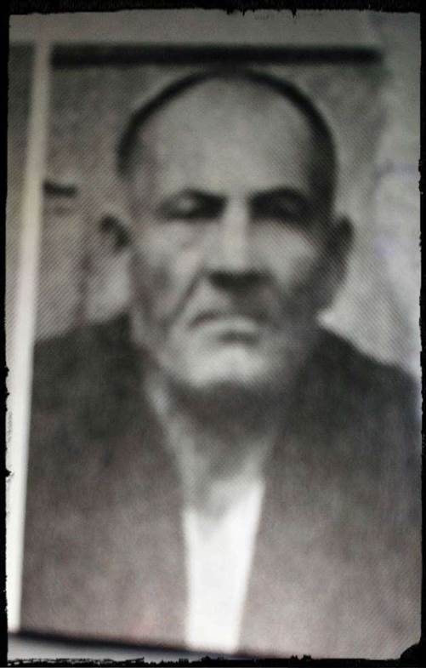

Кирпичев Камалетдин Ямалетдинович
Родился в 1910 году в селе Шыгырдан Батыревского района Чувашской Республики. Призван в 1941 году Чкаловским РВК. Служил рядовым 817 отделения стрелкового полка Северного фронта. Участвовал в Ленинградской битве.
Военно-пересыльные пункты и запасные полки
Воинское звание: красноармеец
Военно-пересыльный пункт: 206 зсп ЗапФ
Выбытие из воинской части: 01.05.1942
Куда выбыл: 239 сд
Номер команды: 3

Награды:
Юбилейные медали

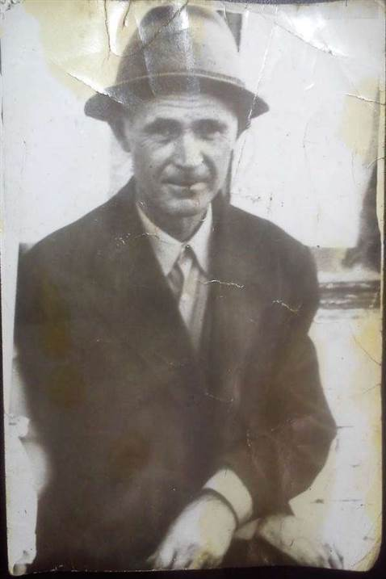

Халитов Абзалетдин Багаутдинович
(1923-1986 гг.)

Родился в 1923 году в селе Шыгырдан Батыревского района Чувашской Республики. В Великой Отечественной войне с 1941 года, рядовой, механик 21 механизированного отделения железнодорожных работ.
Демобилизовался в 1948 году, вернулся в родное село. Работал механиком.
Умер в 1986 году.

Награды:
Юбилейные медали

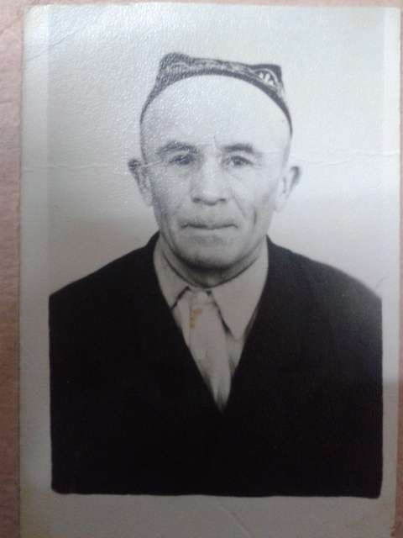

Ильясов Некип Хазимухаметович
(1911-1976 гг.)

Родился в 1911 году в селе Шыгырдан Батыревского района Чувашской Республики. С 1932 по 1933 годы служил в Москве. В 1941-1942 гг. воевал в 314 строевом полку рядовым. Был тяжело ранен. В 1942-1943 годах лечился в эвагоспиталях Калуги, Иркутска, Рязани. Уволен 8 июня 1943 года по причине ранения ноги.
Умер в 1976 году из-за болезни.

Награды:
Медали «За отвагу», «За победу над Германией»
Юбилейные медали

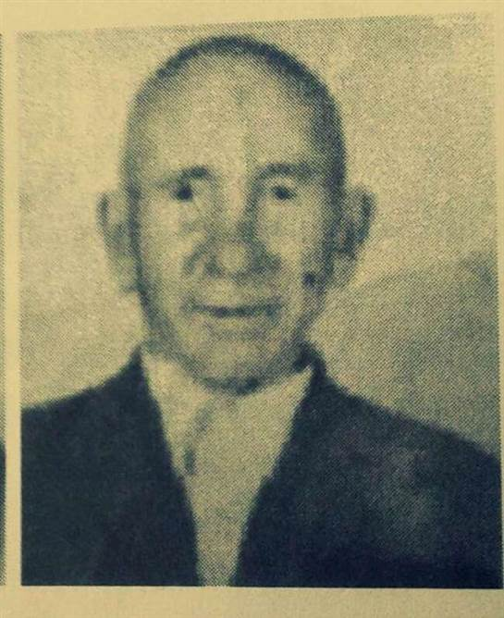

Шарипов Минулла Валиуллович
(1911-1998 гг.)

Родился 15 марта 1911 года в селе Шыгырдан Батыревского района Чувашской Республики. В возрасте 30 лет, в 1941 году, ушел на войну. Дома остались жена, мать, четверо детей. Воевал минометчиком под городами Молотов, Смоленск, Ржев, Кременьчук, Белая Церковь, городами Румынии, Венгрии. В Будапеште служил 1 год, работал санитаром. Половину войны прошел вместе со своим братом Шариповым Арифуллой. Во время войны был ранен в руку.
Вернулся в село декабре 1945 года. До и после войны работал в Канаше заготовителем.
Умер 1 сентября 1998 года.

Награды:
Юбилейные медали

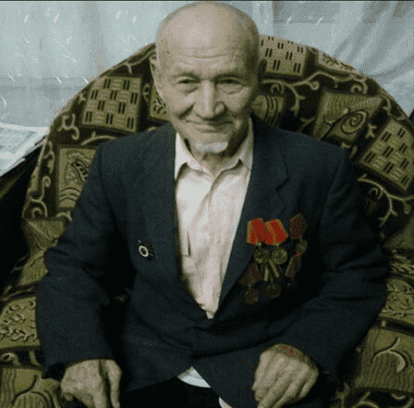

Якушев Зарифулла Хабибуллович
(1923-2018 гг.)

Родился 17 февраля 1923 года в селе Шыгырдан Батыревского района Чувашской Республики. С 16 лет и до начала войны работал в Москве. С начала войны был отправлен копать окопы в Смоленскую область. Работал в аварийной бригаде, авиационном заводе. В конце 1941 года призван в Армию. Отправлен на обучение в Ярославль, оттуда на фронт в город Моздок. Воевал на Украине, Белоруссии, Польше, Венгрии. Был в Освенциме. На территории тюрьмы, где сжигали людей, видел гору женских волос, золу высотой в 1 метр.
День Победы встретил в Чехословакии. После войны переведен в Брестскую область на восстановление разрушенных городов и сел. Работал в пекарне. Познакомился там с девушкой, женился привез ее в деревню к родным. Родили 9 детей. У него 22 внука, 35 правнуков.
Умер 25 мая 2018 года.

Награды:
Юбилейные медали

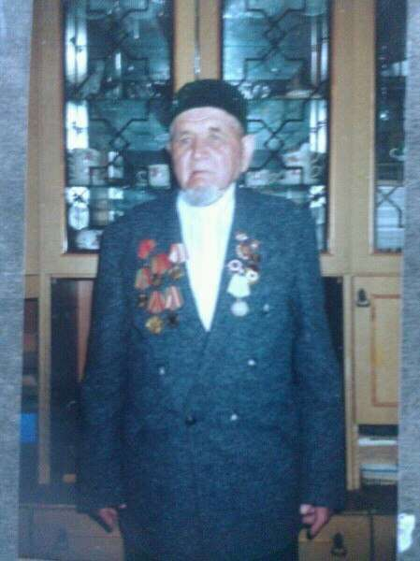

Сагдеев Шакир Сабирович
(1917-2004 гг.)

Родился 15 августа 1917 года в селе Шыгырдан Батыревского района Чувашской Республики. Рос в многодетной семье. Окончил только 4 класса. С детства работал в колхозе.
В сентябре 1939 года был призван в ряды Советской армии и по август 1942 года проходил воинскую службу в 114 отдельном стрелковом батальоне 131 стрелковой бригады на острове Кильдин. С августа 1942 года по январь 1943 года участвовал в боевых действиях на Северном Кавказе в составе 131 стрелковой бригады в должности разведчика.
В период с 1943 года по май 1946 года служил в Иране городе Казеин в составе группы советских войск в батальоне морской пехоты (командир батальона майор Москвин).
Умер 15 октября 2004 года.

Награды:
Медали «За боевые заслуги», «За Победу над Германией», «За оборону Кавказа»
Юбилейные медали

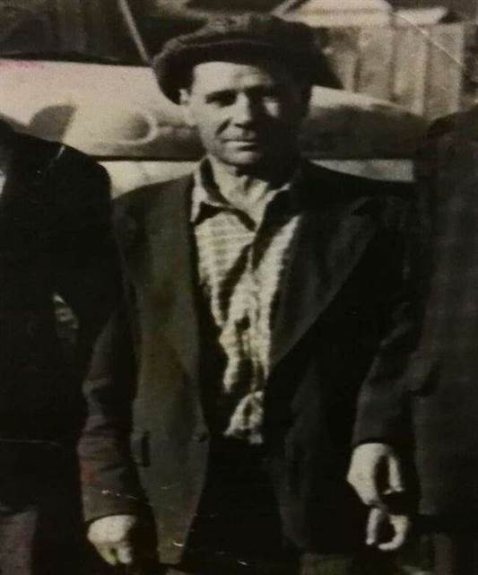

Тапсеев Миназетдин Сиразетдинович
(1925-1994 гг.)

Родился в октябре 1925 года в селе Шыгырдан Батыревского района Чувашской Республики. После окончания 7 класса Чкаловской средней школы, когда ему исполнилось 17 лет, ушел на фронт. Был рядовым шофером. После окончания Великой Отечественной войны отправлен на войну против Японии. Миназетдин Сиразетдинович участвовал в освобождении многих городов Маньчжурии. Вернулся домой в 1950 году.
Умер в 1994 году.

Награды:
Медаль «За Победу над Японией»
Юбилейные медали

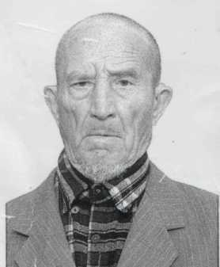

Чепеков Хабибулла Зейдуллович
(1914-2017 гг.)

Родился 1 января 1914 в селе Шыгырдан Батыревского района Чувашской Республики. Окончил 8 классов. Член КПСС. Свой трудовой путь начал бухгалтером сельпо.
В 1941 году был призван в Советскую армию. Участвовал в боях под Воронежем. В бою был тяжело ранен и один год лечился в госпитале. После выздоровления работал разнорабочим в разных городах Украины.
В 1945 году вернулся в родное село, начал работать секретарем сельского совета. За 27 лет работы на посту секретаря Хабибулла Зайдуллович показал себя как опытный руководитель и умелый специалист своего дела. Трижды избирали его на руководящий пост. Будучи умелым руководителем, вел активную партийную и общественную работу. Неоднократно избирался депутатом районных и сельских советов. На пенсии 10 лет работал страхователем в Батыревском «Росгосстрахе».
Умер 1 декабря 2017 года.

Награды:
Орден Отечественной войны I степени
Медали «За Победу над Германией», Георгия Жукова
Юбилейные медали
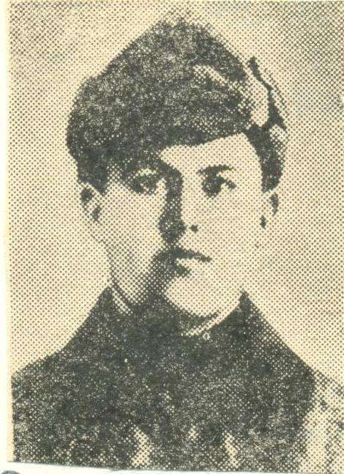
Алеев Ялалетдин Сайфуллович
(1909-1999 гг.)

Родился 28 марта 1909 года в селе Шыгырдан Батыревского района Чувашской Республики. Во время войны был артиллеристом, затем рядовым солдатом. В 1943 году получил ранение, лечился в ГЛР 2720, 17 мая отправлен в свою часть.
После войны работал бригадиром колхоза, главным конюхом, депутатом Сельского совета.
Умер в 1999 году.

Награды:
Орден Отечественной войны I степени
Медали «Участнику штурма столицы Советской Литвы», «Участнику штурма Кракова», «За боевые заслуги», «За победу над Германией»
Юбилейные медали.

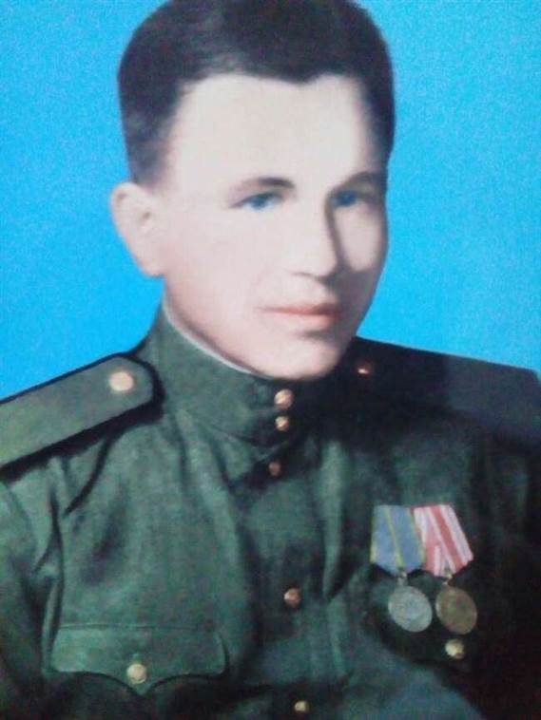

Валеев Сабирулла Мирзякремович
(1926-2015 гг.)

Родился 15 ноября 1926 года в селе Шыгырдан Батыревского района Чувашской Республики в семье колхозника. В 1943 году ушел в ряды Советской армии. Служил в Приморском крае. В 1945 году отправлен на войну. Воевал в Манчжурии, в Северной Корее. Полк, в котором он служил, сражался против армии Квонтона.
После войны вернулся домой. 33 года проработал в Шыгырданской средней школе учителем трудового обучения.
Умер 5 января 2015 года.

Награды:
Орден Отечественной войны II степени
Медали «За боевые заслуги», «За освобождение Кореи»
Юбилейные медали

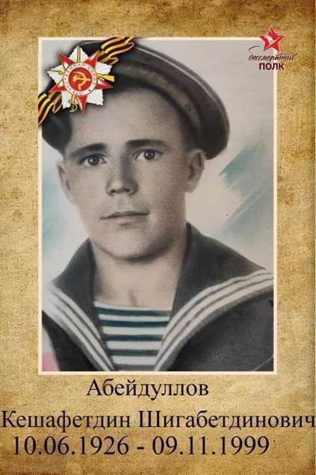

Абейдуллов Кешафетдин Шигабетдинович
(1926 - 1999 гг.)

Родился 10 июня 1926 года в селе Шыгырдан Батыревского района Чувашской Республики. Рос в многодетной семье. Окончил только 4 класса. Трудовую деятельность начал с 17 лет. В 1943 году ушел в ряды Советской армии. Служил во Владивостоке моряком.
В 1943-1945 годах служил автоматчиком 541 полка. После окончания Великой Отечественной войны Кешафетдин Шигабетдинович был отправлен на войну с японцами. Доехал до городов Харбин, Пекин, Суел. В1945-1946 годах был сигналистом береговой службы, в 1947-1950 годах был командиром береговой службы (в/ч 40066).
После войны в 1951-1953 годах работал трактористом в Батыревской МТС. Кешафетдин Шигабетдинович со своей супругой воспитали девятерых детей. У него 20 внуков.
Умер 9 ноября 1999 года, похоронен на кладбище №2 села Шыгырдан Батыревского района Чувашской Республики.

Награды:
Медали «За боевые заслуги», «За освобождение Кореи», «За победу над Японией»
Юбилейные медали.

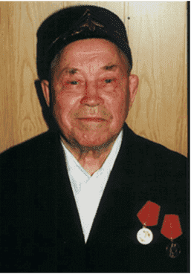

Аюпов Шакир Багаутдинович
(1922 -2008 гг.)

Родился 21 января 1922 года в селе Шыгырдан Батыревского района Чувашской Республики в семье мельника. Окончил 7 классов. После окончания школы работал оператором в районе.
1 июля 1941 года ушел на фронт. В Смоленске попал в плен, пробыл 3 года 6месяцев. В плену работал на заводе по переработке соли. Осенью 1945 года вернулся в родное село и продолжил работу в колхозе имени Жданова трактористом, позже бригадиром трактористов. Проработал в колхозе 34 года. В селе был избран депутатом Шыгырданского сельского поселения. С 1973 года неоднократный победитель конкурса «Лучший механизатор».
В 1946 году женился на Забировой Сагедетбану Файзулловне. В браке они родили и воспитали 8 детей.
Умер 23 апреля 2008 года.

Награды:
Юбилейные медали.

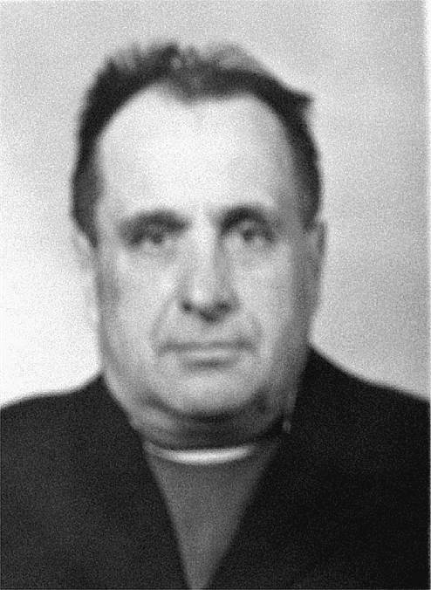

Купкенов Нургали Ямалетдинович
(1926-1996 гг.)

Родился в 1926 году в селе Шыгырдан Батыревского района Чувашской Республики. Участвовал в войне с Японией в составе 541 стрелкового полка Дальневосточного фронта.
Умер в 1996 году.

Награды:
Юбилейные медали.

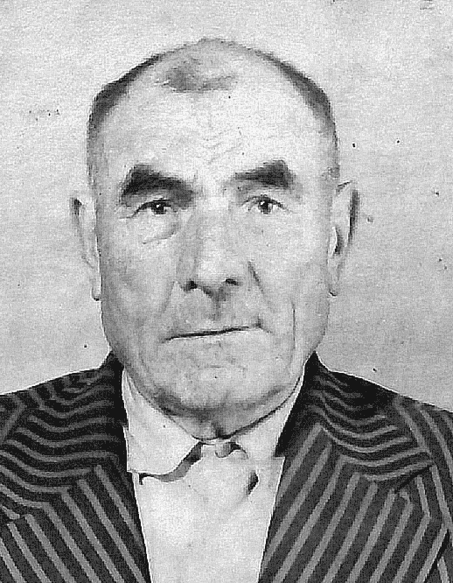

Мизаков Миназетдин Ялалетдинович
(1913-1998 гг.)

Родился в 1913 году в селе Шыгырдан Батыревского района Чувашской Республики. Призван в ряды Советской армии в 1940 году. Воевал на украинском фронте в составе 104 артиллерийского полка с августа 1942 года по 9 мая 1945 года.
Дата поступления на службу: 06.1940
Воинское звание: младший сержант
Наименование воинской части: 104 пап, 1042 батр. 281 АД 104 п. полка АССО ВМОР ТОФ
Дата окончания службы: 05.08.1946
Умер в 1998 году.

Награды:
Медали «За Победу над Германией», «За оборону Заполярья», «За отвагу»
Юбилейные медали

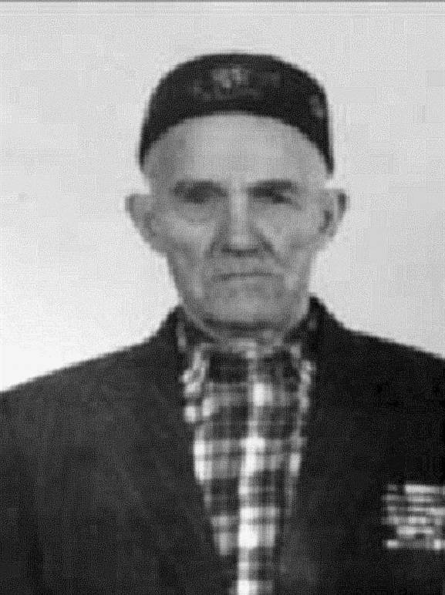

Рахматуллов Зарифулла Хабибуллович
(1910 – 2006 гг.)

Родился 02 июля 1910 году в селе Шыгырдан Батыревского района Чувашской Республики. Воевал на западном фронте в составе 7414 и 742 линейно-связной роты 61 линейно-связной дивизии.
Умер 14 ноября 2006 года.

Награды:
Орден Отечественной войны II степени
Медали «За Победу над Германией», «За оборону Москвы»
Юбилейные медали

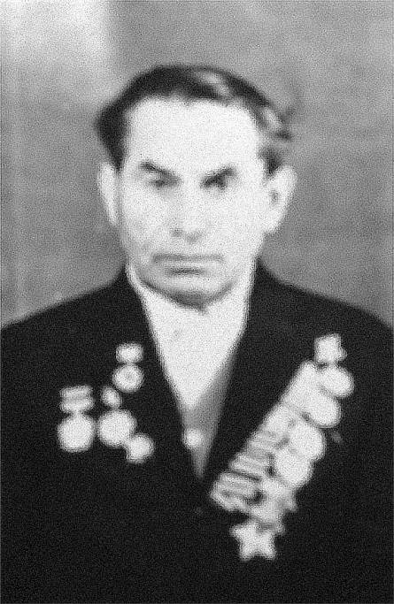

Тухфетуллов Бедертдин Садертдинович
(1918-1988 гг.)

Родился 15 июня 1918 года в селе Шыгырдан Батыревского района Чувашской Республики в крестьянской семье. Татарин. Окончил 5 классов. Работал в колхозе «Звезда». В 1938—1940 годах проходил действительную военную службу в рядах Красной Армии.
В сентябре 1941 года был вновь призван в армию. Воевал на Западном, Центральном, Брянском, 2-м и 1-м Белорусском, 3-м и 1-м Прибалтийском фронтах. К началу 1944 года сражался в рядах 1323-го стрелкового полка 415-й стрелковой дивизии.
8 февраля 1944 года в бою у деревни Павловка при отражении контратак противника, рискуя жизнью, спас раненого командира роты. Уничтожил свыше 10 противников. Приказом командира 415-й стрелковой дивизии от 7 марта 1944 года красноармеец Тухфетуллов Бедертдин Садретдинович награждён орденом Славы 3-й степени.
22 июня 1944 года в боях за город Столин командир отделения роты автоматчиков сержант Тухфетуллов лично истребил свыше 10 солдат, подавил пулеметную точку. Приказом по войскам 61-й армии от 11 июля 1944 года сержант Тухфетуллов Бедертдин Садретдинович награждён орденом Славы 2-й степени.
31 января 1945 года при овладении населенным пунктом Регектанер-Тайрофен сержант Тухфетуллов вместе с бойцами отбил 3 контратаки противника, нанеся ему немалый урон в живой силе и боевой технике. Скрытно проник в расположение врага и подорвал дзот вместе с находившимися там гитлеровцами. Указом Президиума Верховного Совета СССР от 31 мая 1945 года за образцовое выполнение заданий командования в боях с захватчиками сержант Тухфетуллов Бедертдин Садретдинович награждён орденом Славы 1-й степени. Стал полным кавалером ордена Славы.
Демобилизован в 1945 году. Вернулся на родину. Работал в колхозе имени Жданова, завхозом в Батыревском плодово-ягодном питомнике, продавцом в магазине села Чкаловское. Скончался 29 сентября 1988 года.

Награды:
Орден Славы I степени
Орден Славы II степени
Орден Славы III степени
Орден Красной Звезды
Медали «За отвагу», «За победу над Германией в Великой Отечественной войне 1941–1945 гг.», «За освобождение Варшавы», «За взятие Берлина»
Юбилейные медали

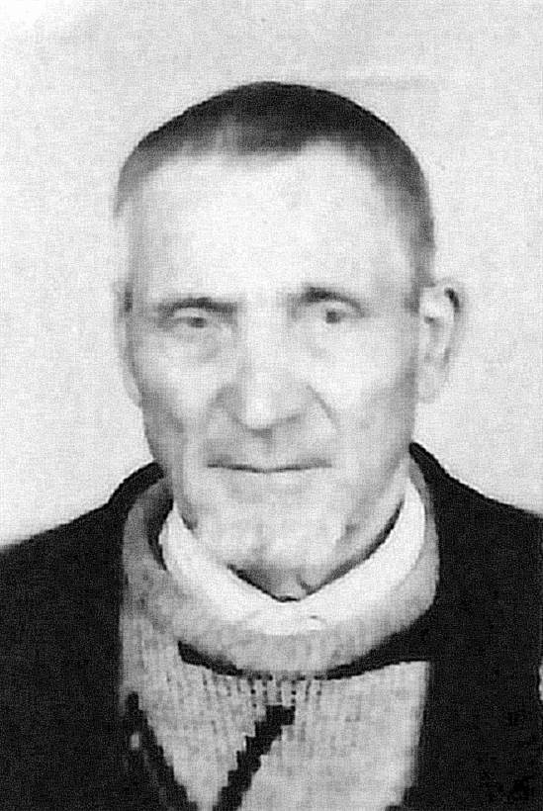

Хусаинов Миневели Хайретдинович
(1917-2017 гг.)

Родился 9 сентября 1917 года в селе Шыгырдан Батыревского района Чувашской Республики в семье крестьянина. Окончил всего два класса. В 1939 году призван в ряды Советской армии Батыревским РВК. После окончания службы отправлен на фронт пулеметчиком.
В 1946 году приехал в родные края и стал работать заготовителем, продолжил свою трудовую деятельность в родном колхозе «Чкаловское» до заслуженного отдыха.
Умер 20 июля 2017 года.

Награды:
Медаль «За Победу над Германией»
Юбилейные медали

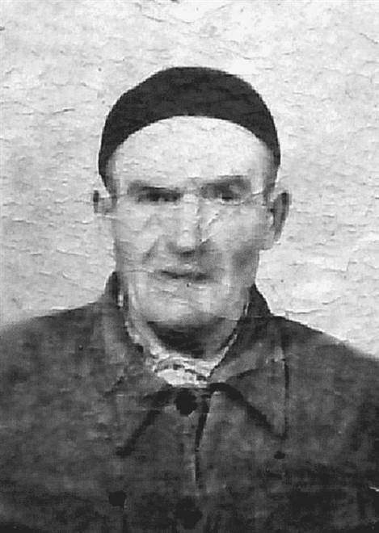

Хуснетдинов Аляметдин Алиуллович
(1908 –1977 гг.)

Родился 3 октября 1908 года в селе Шыгырдан Батыревского района Чувашской Республики. Рос в многодетной семье. Окончил только 4 класса, работал с отцом на мельнице. В 1930 году женился на Раисе Сабирзяновой. В браке родились шестеро детей.
Призван на фронт в 1941 году. Возвращается в родное село в 1945 году. Трудовую деятельность продолжил в родном колхозе мельником.
Умер в 1977 году.

Награды:
Юбилейные медали

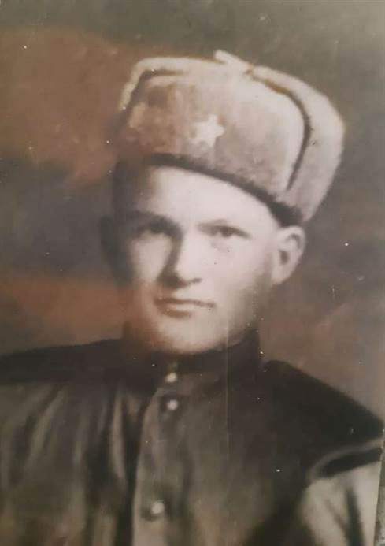

Шакуров Зелфекар Харисович
(1926-2009 гг.)

Родился 20 апреля 1926 года в селе Шыгырдан Батыревского района Чувашской Республики. Участвовал в войне с Японией, воевал в Восточном фронте в составе 1407 стрелкового полка в 1945 году.
Демобилизован из-за ухудшения зрения. Заочно окончил педучилище, потом пединститут. Стал работать инспектором РОНО, затем 40 лет проработал завучем Чкаловской средней школы.
Умер 23 октября 2009 года.

Награды:
Орден Красной Звезды
Медали «За Победу над Германией», Георгия Жукова
Юбилейные медали

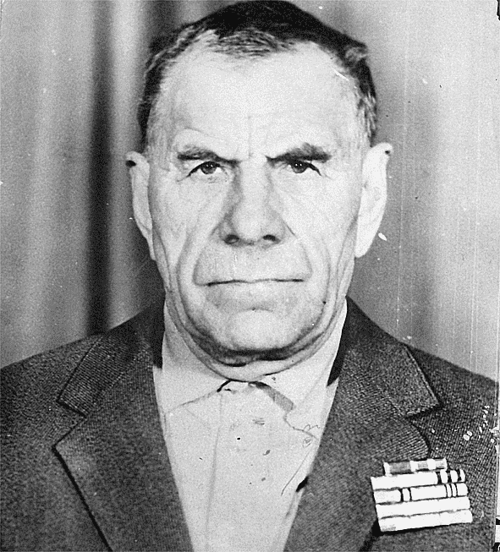

Шамсутдинов Бедертдин Камалетдинович
(1917 – 1993 гг.)

Родился 5 июля 1917 году в селе Шыгырдан Батыревского района Чувашской Республики. В 1941 году ушел на фронт, воевал в 57 автомобильном полку, дивизия шоферов. Воевал в составе 2 Белорусского и Ленинградского полка с 19 августа 1941 года по 9 мая 1945 года.
Умер 22 февраля 1993 года.

Награды:
Орден Красной Звезды
Медали «За Победу над Германией», «За взятие Берлина», «За оборону Ленинграда», «За освобождение Варшавы», «За освобождение Монголии»
Юбилейные медали

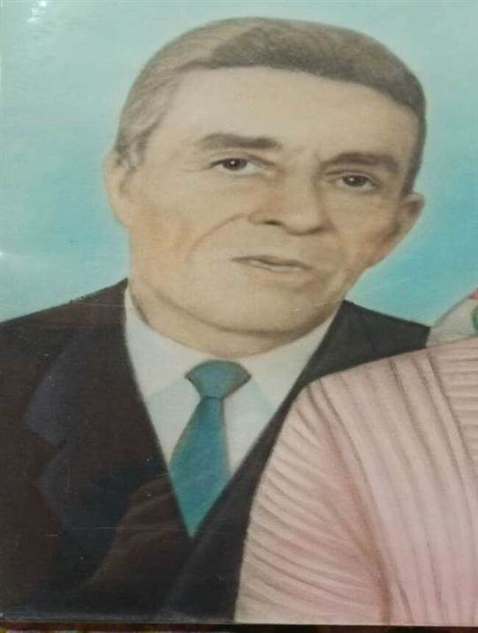

Айнетдинов Бедертдин Ялалетдинович
(1908 - 1976 гг.)

Родился в 1908 год в селе Шыгырдан Батыревского района Чувашской Республики. Работал специалистом на почте села Шихирдан. В 1941 году был призван на войну. Служил в гвардейском полку. Был ранен, пуля осталась в левой руке. Вернулся инвалидом II группы.
Умер 17 января 1976 года.

Награды:
Юбилейные медали.

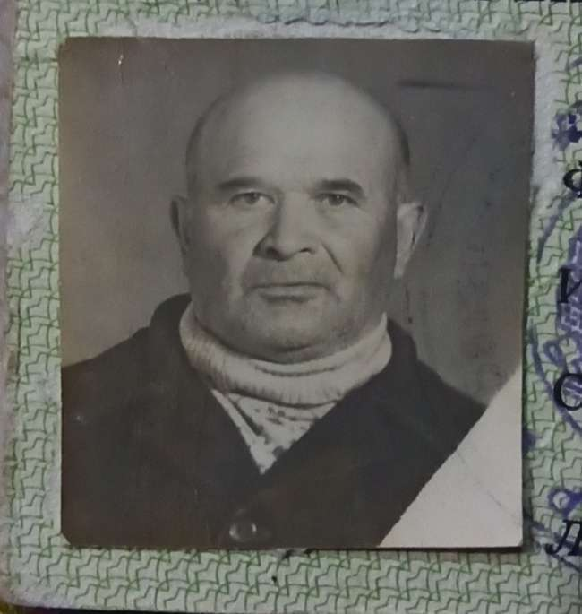

Алеев Багаутдин Сабитович
(1914 - 1981 гг.)

Родился 28 января 1914 года в селе Шыгырдан Батыревского района Чувашской Республики. Окончил 4 класса. Работал бригадиром в колхозе, плотником. Во время Великой Отечественной войны служил рядовым разведчиком 737 дивизии.
Умер 17 мая 1981 года.

Награды:
Юбилейные медали.

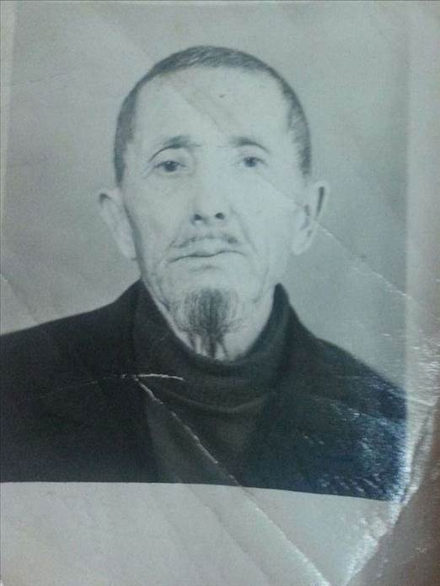

Вахитов Феткулислам Мирзазянович
(1906 – 1991 гг.)

Родился 1906 года 14 апреля в селе Шыгырдан Батыревского района Чувашской Республики. 31 августа 1941 года ушел на фронт. Воевал в 123 стрелковой армии. Был ранен, 9 июля 1942 года возвращается в село с пулевым ранением, инвалидностью 2 группы. С 22 июля по 15 сентября 1942 года лечился в госпитале.
1 января 1991 года скончался.

Награды:
Медаль «За отвагу»
Юбилейные медали

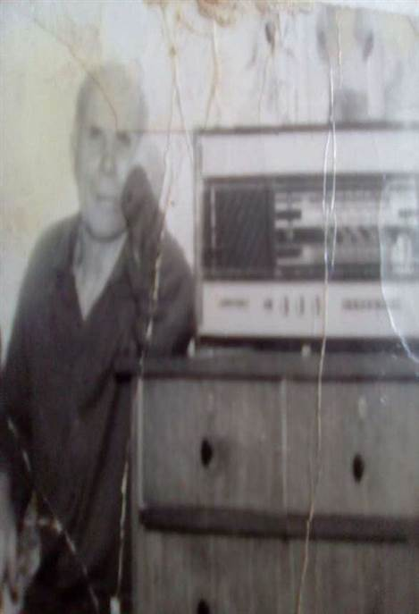

Магдеев Минулла Абдулвалеевич
(1919 – 2006 гг.)

Родился в 1919 году в селе Шыгырдан Батыревского района Чувашской Республики. В 1939 году был призван в ряды Красной Армии, служил в городе Харьков. Должен был демобилизоваться осенью 1941 года, но началась война.
В Великой Отечественной войне с первых дней. Был пулеметчиком. В апреле 1942 года попал в плен. Сначала отправили на работы в Германию, затем во Францию. В 1945 году из плена их освободили американские солдаты. В 1945-1947 годах работал шахтером в Днепропетровск.
Домой вернулся в 1948 году. Работал в колхозе. С женой воспитали 8 детей.
Умер в 2006 году.

Награды:
Орден Отечественной войны II степени
Юбилейные медали

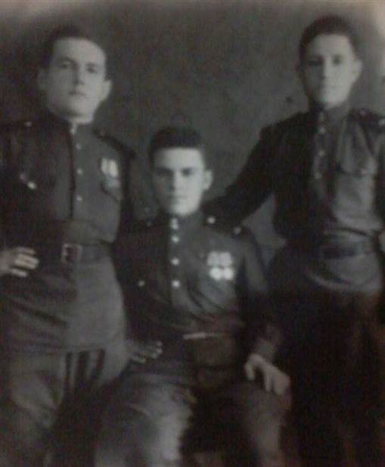

Кувакалов Абзалетдин Шейхлисламович
(1926-1981 гг.)

Родился 24 марта 1926 года в селе Шыгырдан Батыревского района Чувашской Республики. Учился только на «отлично». Награждён похвальными листами за успехи в учении. Окончив 7 классов с отличием, продолжил учёбу в ФЗО в селе Батырево.
В 1944 году ушел служить в армию. Успешно окончив ускоренные курсы танкистов, служил танкистом. Сразу попал на фронт, был назначен командиром танкового экипажа. В 1945 году участвовал в японской войне. После войны участвовал в восстановлении разрушенной войной страны. Вернулся домой только в 1951 году.
Умер 26 декабря 1981 года.

Награды:
Юбилейные медали

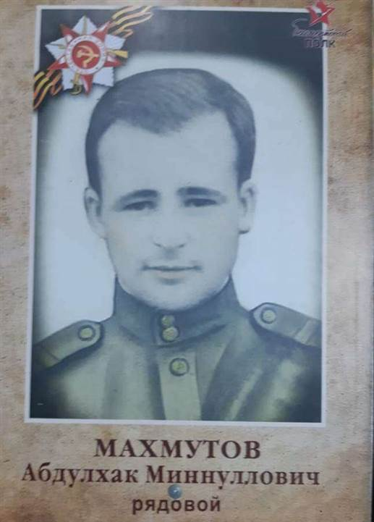

Махмутов Абдулхак Минуллович
(1926-1988 гг.)

Родился 18 февраля 1926 года в селе Шыгырдан Батыревского района Чувашской Республики. Окончил 4 класса. Проходил военную службу с декабря 1943 года по март 1946 года в составе 541 стрелкового полка. Полк входил в состав действующей армии в период с 9 августа 1945 года по 3 сентября 1945 года и участвовал в войне против Японии.
Умер 14 октября 1988 года.

Награды:
Орден Отечественной войны II степени
Медали «За победу над Японией», «За боевые заслуги»
Юбилейные медали

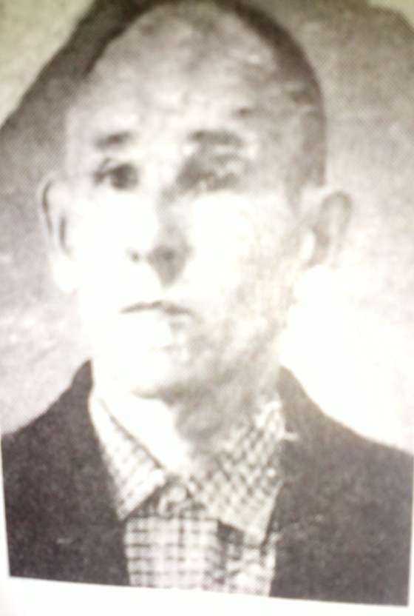

Субханкуллов Кешафетдин Минигалиевич
(1913 - 2002 гг.)

Родился 1913 году в селе Шыгырдан Батыревского района Чувашской Республики. Во время Великой Отечественной войны служил рядовым​ 1134 стрелковой дивизии. Принял участие в Смоленском сражении, Сталинградской битве. Частично ослеп.
Умер 11 ноября 2002 года.

Награды:
Орден Отечественной войны I степени
Юбилейные медали

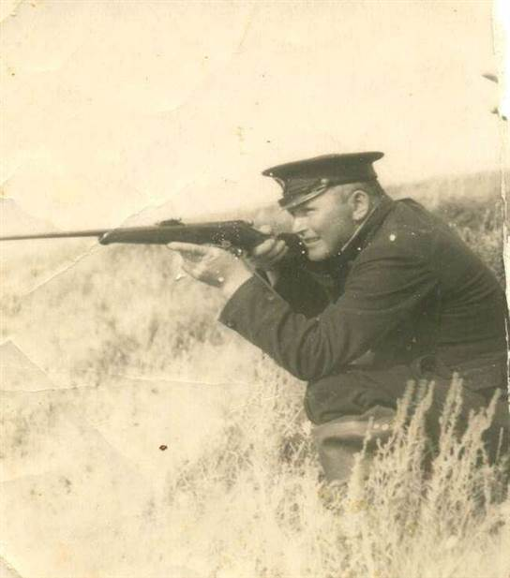

Негматуллов Минулла Хабибуллович
(1916 – 1971 гг.)

Негматуллов Минулла Хабибуллович родился в 1916 году в селе Шыгырдан Батыревского района Чувашской Республики. Призван в армию 5 мая 1937 года. В 1937-1938 годах - курсант школы авиаспециалистов. В 1940 году, в составе 3 тяжёлого бомбардировочного авиаполка, участвовал в финской войне.
К началу Великой Отечественной войны был в составе 23 бомбардировочного полка. В 1943 году получил контузию. Войну окончил под Будапештом.
После войны работал в полярном управлении гражданской авиации.
Умер в 55 лет от контузии и ранения.

Награды:
Орден Отечественной Войны II степени, орден Красной Звезды
Медали «За Отвагу», «За оборону Сталинграда», «За оборону Москвы»,
«За Победу над Германией»
Юбилейные медали

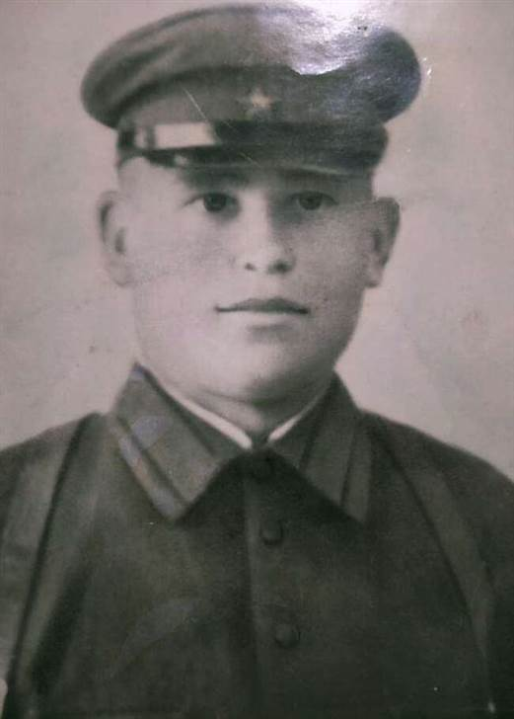

Сулейманов Зиатдин Ямалетдинович
(1917 - 1986 гг.)

Сулейманов Зиатдин Ямалетдинович родился 4 апреля 1917 года в селе Шыгырдан Батыревского района Чувашской Республики. С 1939 до 1946 года служил в рядах Советской Армии. С 23 августа 1942 года по 8 мая 1944 участвовал Великой Отечественной войне кавалеристом 214 кавалерийского полка 63 кавалерийской дивизии. Воинское звание казак; ст. сержант. Отличился 17 февраля 1944 года в бою за селение Комаровка Карсунского района Киевской области. Под его командованием были уничтожены 23 немецких солдата и офицера, лично им уничтожены 7 гитлеровцев.
4 апреля 1944 года в звании командира взвода приемно-распределительного батальона 169 армейского запасного стрелкового Зволенского ордена Суворовского полка совершил подвиг, за который был удостоен Ордена Красной звезды.
Умер в 1986 году 30 декабря.
Награды:
Орден Красной Звезды
Медаль «За отвагу», «За победу над Японией»
Юбилейные медали.

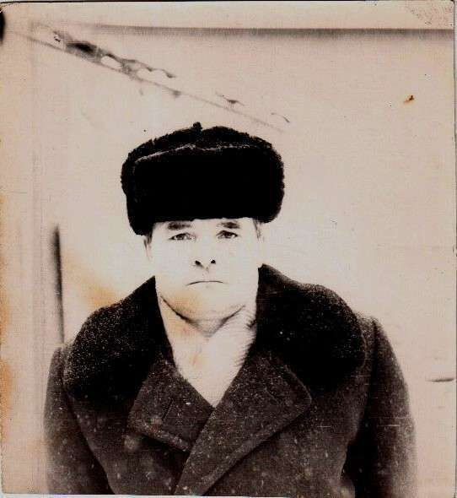

Сулейманов Нурулла Зарифуллович
(1926 - 2003 гг.)

Сулейманов Нурулла Зарифуллович родился 21 июня 1926 года в селе Шыгырдан Батыревского района Чувашской Республики в семье колхозника.
Окончил 7 классов, затем работал в колхозе «Искра» разнорабочим. В военные годы трудился наравне со взрослыми. Когда исполнилось 17 лет, в июле 1943 года ушел служить в Советскую Армию. Часть Нуруллы Зарифулловича была отправлена на дальневосточный фронт, в августе 1945 года вступила в войну с Японией.
За два месяца они разгромили японцев полностью, и после этого солдат еще 5 лет охранял наши рубежи. После войны продолжил трудовую деятельность в колхозе, а затем 25 лет работал шахтером в Иркутской области. Был женат, вырастили 4 детей.
В последние годы жил в семье младшего сына в селе Шыгырдан.
Умер в ноябре 2003 года.

Награды:
Орден Отечественной Войны II степени
Медаль «За победу над Японией»
Юбилейные медали

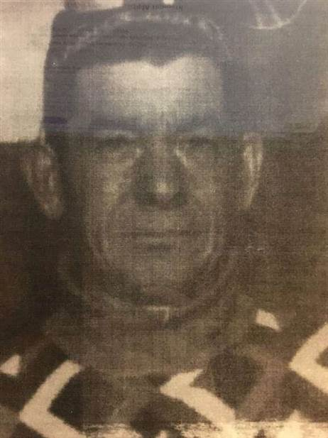

Халитов Тауфик Валиуллович
(1924 - 1980 гг.)

Родился 8 февраля 1924 года в селе Шыгырдан Батыревского района Чувашской Республики. После окончания 7 классов работал в родном колхозе.
В 1941году ушел на фронт, воевал в стрелковой дивизии. В 1943 году в Курской дуге было сильное столкновение с немцами, около села Прохоровки получил ранение в правую ногу.
После ранения больше не участвовал на войне, вернулся в село и работал в родном колхозе. В 1952 году женился, воспитали пятерых детей.

Награды:
Юбилейные медали.

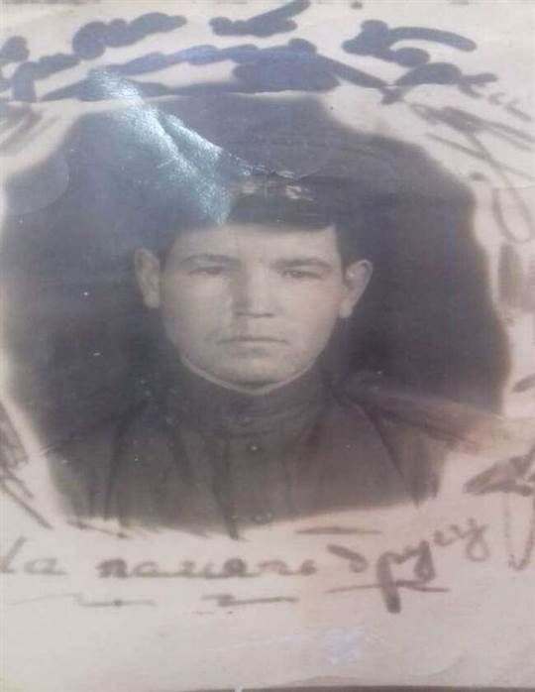
Югаметов Тимергали Феизович
(1926-1994 гг.)

Родился в 1926 году в селе Шыгырдан Батыревского района Чувашской Республики. В 1943 году был призван на резервный фронт на Дальнем Востоке. Наименование воинской части: 541 сп 9 ср. Воинское звание: матрос. В 1945 году участвовал в боях с японцами.
После Победы над японцами служил на Дальнем Востоке матросом. Вернулся домой в 1950 году.
Умер 10 февраля 1994 года.

Награды:
Медали «За Победу над Японией», «За освобождение Кореи»
Юбилейные медали

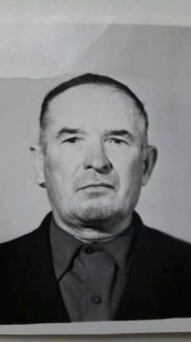

Юмаев Минулла Хайруллович
(1924-1991 гг.)

Родился 22 июня 1924 года в селе Шыгырдан Батыревского района Чувашской Республики.Ушел на фронт 10 октября 1942 года. Звание: сержант гвардии, сержант в РККА. Место службы: 64 гвардейская танковая бригада II танкового корпуса 2 танковой армии I Украинского фронта.
В боях за город Станислав 05.05.1944 был тяжело ранен осколком снаряда в правую голень.
Умер 1 декабря 1991 года.

Награды:
Орден Красной Звезды
Юбилейные медали.

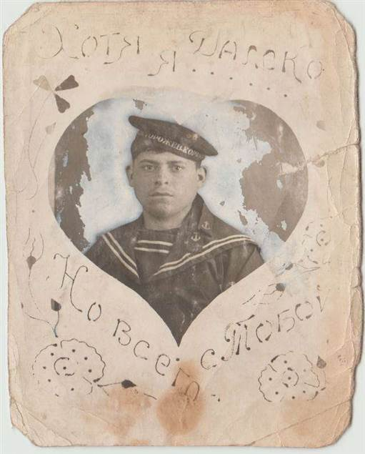

Тумаков Зекизян Сабирзянович
(1923-1942 гг.)

Тумаков Зекизян Сабирзянович родился в 1923 году в селе Шыгырдан Батыревского района Чувашской Республики. В начале войны работал в тылу, копал окопы под городом Алатырь.
Ушел на войну в возрасте 18 лет. Служил в 837 стрелковом полку 238 стрелковой дивизии (II). Воевал под Смоленском, где был ранен. Лечение проходил в госпитале Казани. Оттуда отправлен на фронт под Сталинград. Пропал без вести в 1944 году.

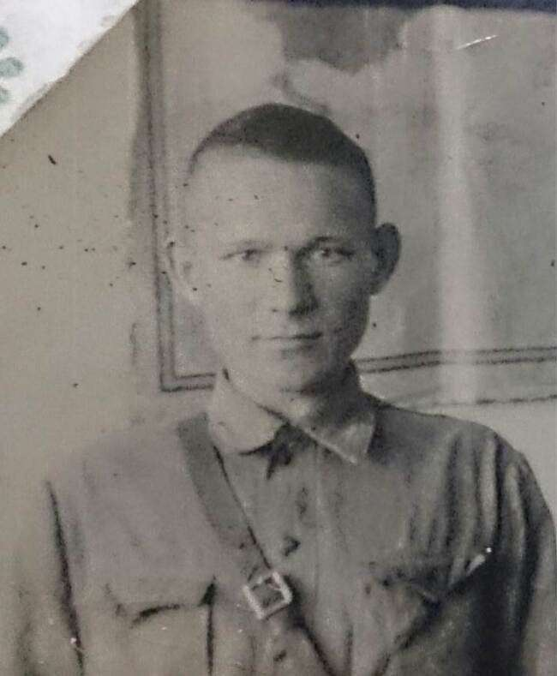

Янтыков Султангарай Шакирович
(1923-1945 гг.)

Янтыков С.Ш. родился в 1923 году в селе Шыгырдан Батыревского района Чувашской Республики. В 11 лет переезжает в Москву к отцу. Получил образование в русской семилетней школе, работал на фабрике. В начале войны семьей переехали в Чувашскую Республику, деревню Бикшики. 5 мая 1942 года уходит на войну. Отправлен на Воронежский фронт. В 1943 году получил тяжелое ранение, лечился в полевом госпитале. После госпиталя переехал в Оренбург и жил там до 1944 года.
В марте 1945 года по собственному желанию ушел на фронт.
Погиб в Польше 29 апреля 1945 года. Захоронен в деревне Каргув Сандомерского воеводства в Польше.

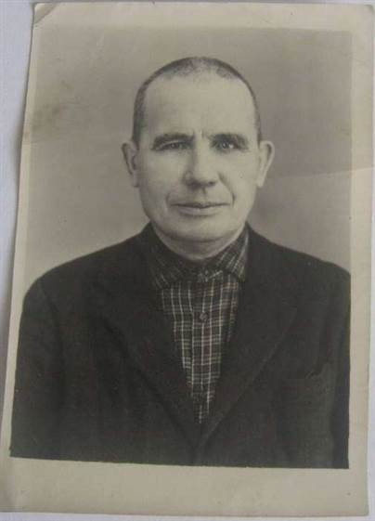

Сыраев Шамсутдин Камалетдинович
(1909-1996 гг.)
Сыраев Шамсутдин Камалетдинович родился 04 февраля 1909 года в селе Шыгырдан Батыревского района Чувашской Республики в крестьянской семье. Призван в армию в 1942 году. Воинское звание: сержант. Воинская часть: 4 танковый полк 35 механической бригады 1 механической дивизии. Участвовал в боевых операциях на 1 Белорусском фронте. На подступах к городу Бернау 21.04.45 на своем танке уничтожили 2 ПТО, 3 ПТР, 1 полевое орудие, зажгли 2 каменных здания с засевшими автоматчиками, уничтожили 11 фашистов. 23.04.1944 заменил раненого механика-водителя танка и повел расчет в атаку. Уничтожили 2 ДЗОТа, 3 пулеметные точки с расчетом. За смелость награжен Орденом Красной Звезды.
После войны с 1946 года по 1976 год проработал заведующим складом горюче-смазочных материалов.
Умер 26 апреля 1996 года в возрасте 87 лет.

Награды:
Орден Славы III степени
Орден Красной Звезды
Медали «За отвагу», «За взятие Варшавы», «За взятие Будапешта», «За взятие Берлина», «За победу над Германией», «За доблестный труд в Великой Отечественной войне», «За овладение столицей Германии Берлин», «За прорыв обороны немцев и наступление на Берлин», «За освобождение Варшавы»

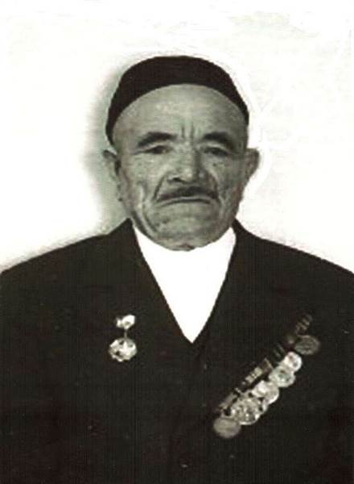

Юсупов Фатахутдин Ямалетдинович
(1901–2000 гг.)
Родился 23 июля 1901 года в селе Шыгырдан Батыревского района Чувашской Республики в крестьянской семье. В 1912 году поступил в местную школу (медресе), закончил 4 класса.
С 1920 года участник Гражданской войны (Восточный и Туркестанский фронты) и борьбы с басмачами Средней Азии и Туркестане. В январе 1923года красноармеец Юсупов Ф. Я. был демобилизован из рядов Красной Армии.
Призван на фронт 11сентября 1941года Чкаловским РВК Чувашской АССР Чкаловского района. 1093 стрелковый полк в составе 324 стрелковой дивизии формировался из числа призывников Чувашской АССР с 5 сентября по 23 октября 1941 года на территории Чувашской АССР в городе Чебоксары. По завершении формирования по директиве Ставки ВГК 004038 от 21.10.1941 года дивизия была переброшена в город Куйбышевской области. Здесь ее части продолжали боевую и политическую подготовку личного состава, готовились к предстоящим боям с фашистскими захватчиками.
Юсупов Ф.Я. был минометчиком в 1093 батальонной части. 22 февраля 1942 года при отражении контратаки фашистов в боях за город Козельск Смоленской области был тяжело ранен в правую ногу.
Умер 1 октября 2000 года.

Награды:
Медали Георгия Жукова, «За оборону Москвы», «За победу над Германией»
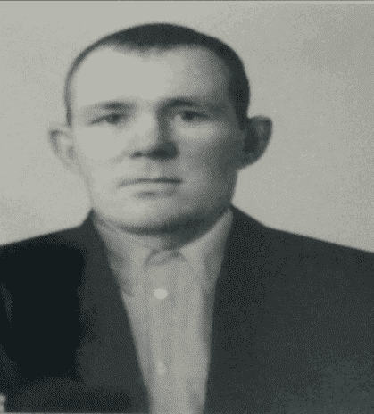

Тазюков Келимулла Сатдинович
(1910–1964 гг.)

Родился 21 мая 1910 года в селе Шыгырдан Батыревского района Чувашской Республики. Рос в многодетной семье.
Призван в сентябре 1941 года на фронт по мобилизации Чкаловским РВК ЧАССР. 7 ноября 1941 года участвовал на военном параде на Красной площади в Москве. Служил в войсках НКВД СССР 741–ой отдельной роте правительственной связи НКВД СССР. В 1941 году служил на Западном фронте, в 1942-1943годах в Болховском, с 1943-1944 годах в Ленинградском и Карельском, а в 1945 году - в первом Украинском.
Закончил войну в 1945 году в Берлине в должности линейного надсмотрщика. Воинское звание: младший сержант.
После войны вернулся в родное село.
Умер в сентябре 1964 года.

Награды:
Медали «За оборону Москвы», «За оборону Советского Заполярья», «За победу над Германией»
Юбилейные медали

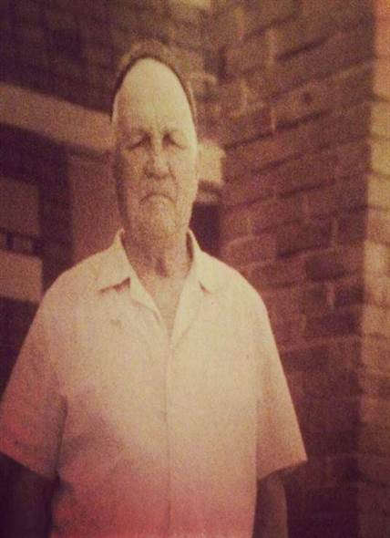

Мифтахутдинов Халиулла Алиуллович
(1915-2000 гг.)

Родился 13 июля 1915 года в селе Шыгырдан Батыревского района Чувашской Республики. В 1939 году призван на службу в Советскую Армию, которая проходила на границе с Финляндией. Участник советско-финской войны.
В начале Великой Отечественной войны, 28 июня 1941 года, зачислен в Красногвардейский РВК, Московская обл., г. Москва, Красногвардейский район. Младший сержант, в воинской части: 381 осапб 220 сд (381 осапб, 220сд Калининского фронта), что подтверждено выпиской из приказа подразделения №5 / н от 15.02.1943.
Серьезно был ранен в 1943 году в Калининской области (Тверской). Отправлен в госпиталь Иркутской области, где была проведена сложная операция по удалению почки. Лечился в госпитале 6 месяцев, за это время прошел курсы бухгалтеров. Образование пригодились ему в течение всей жизни. После ранения возвращается в родное село.
Умер 18 сентября 2000 года.

Награды:
Медаль «За боевые заслуги»
Юбилейные медали
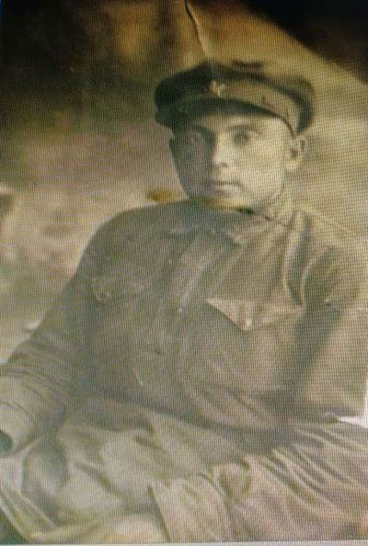

Фасхутдинов Багаутдин Феттахутдинович
(1908 – 1979 гг.)

Родился 7 августа 1908 года в деревне Шыгырдан Батыревского района Чувашской Республики. 10 августа 1929 года призван в ряды Советской Армии Ибресинским РВК и зачислен в Кавалерийский 45 пограничный отряд Туркистанского военного округа. Сержант, 5 кп сд,УФ. Демобилизовался в 1933 году и вернулся в родной колхоз.
В августе 1941 года ушел на войну. Служил в кавалерийском полку. Участвовал в боях в районе Курской дуги. В одном из боев при уничтожении пулеметной точки врага был очень серьезно ранен. Пуля прошла рядом с глазом и вышла через ухо. На спине и на шее были глубокие раны. Солдат потерял сознание и пролежал на поле боя около полутора суток. Найден, отправлен в госпиталь в город Ковров, а потом в военный госпиталь Сибири.
Демобилизован в 1943 году. Много лет проработал в колхозе.

Награды:
Медаль «За боевые заслуги»
Юбилейные медали

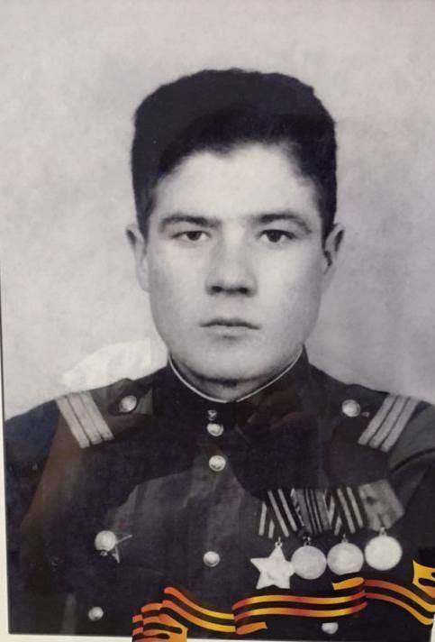

Ширша Кираметдин Шайхатдарович
(1925-2007 гг.)
Родился в 1925 году в селе Шыгырдан Батыревского района Чувашской Республики. Призван на войну Чкаловским РВК Чувашской АССР. Поступил на службу 5 января 1943 года. Воинская часть 714 стрелкового полка 395 стрелковой дивизии.
Умер в 2007 году.

Награды:
Орден Славы III степени
Орден Красной Звезды
Медаль «За взятие Берлина», «За победу над Германией в Великой Отечественной войне 1941–1945 гг.»

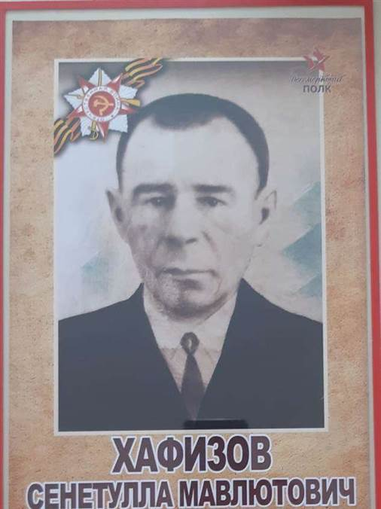

Хафизов Сенетулла Мавлютович
(1904-1987 гг.)

Сенетулла Мавлютович родился в 1904 году в селе Шыгырдан Батыревского района Чувашской Республики. Ушел на фронт в первые же дни войны. Звание: красноармеец в РККА с 09.10.1941 года. Место призыва: Чкаловский РВК, Чувашская АССР, Чкаловский р-н.
Место службы: 1905 сп 274 сд ЮЗФ. Воевал под Москвой. Был тяжело ранен. Семь месяцев лечился в госпитале в Семипалатинске. Из-за тяжелого ранения руки демобилизован.
В середине 1942 года вернулся домой. Трудился в родном колхозе бригадиром.
Умер в 1987 году.

Награды:
Медаль «За боевые заслуги»
Юбилейные медали

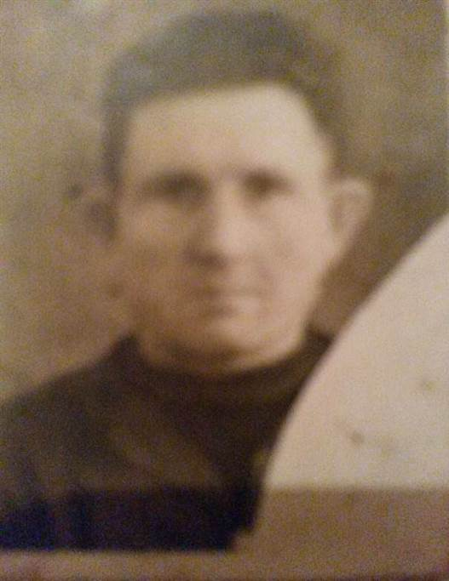

Фахуртдинов Гинятулла Валиуллович
(1905-1980 гг.)

Родился в 1905 году в селе Шыгырдан Батыревского района Чувашской Республики. Ушел на фронт 1 августа 1942 года. Воинское звание красноармеец. Воинская часть фр. ОВС 1293 1 ПрибФ. 7 августа 1942 года во время наступления по прорыву оборонительной полосы немцев под городом Ржевом Получил пулевое ранение предплечья с повреждением локтевой кости. После тяжелого ранения демобилизован. Вернулся в родное село, работал в колхозе имени Жданова.
Умер 1980 году.

Награды:
Орден Славы III степени
Медаль «За победу над Германией в Великой Отечественной войне 1941–1945 гг.»
Юбилейные медали

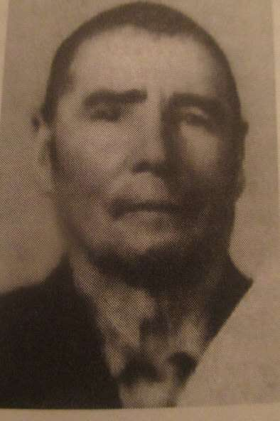

Якупов Сабирзян Исмагилович
(1910-1988 гг.)

Родился в 1910 году в селе Шыгырдан Батыревского района Чувашской Республики.Во время Великой Отечественной войны служил рядовым в стрелковом отделении. В бою получил ранение в руку. Комиссован в 1942 году.
Умер в 1988 году.

Награды:
Орден Отечественной войны I степени
Юбилейные медали

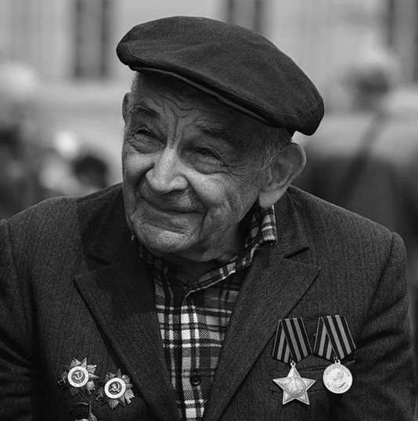

Багаутдинов Рахимзян Валиуллович
(1923-2005 гг.)

Родился в 1923 году в селе Шыгырдан Батыревского района Чувашской Республики. В 1943 году призван на службу. Прошел скорый курс молодого бойца, а потом отправлен на фронт. Воевал автоматчиком на третьем Украинском, втором Белорусском фронтах.
После окончания войны вернулся домой, работал в колхозе.

Награды:
Юбилейные медали

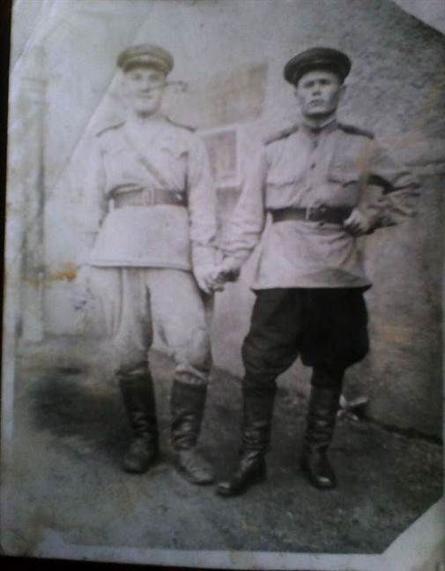

Хамидуллов Хабибулла Халиуллович

Родился в 1924 году в селе Шыгырдан Батыревского района Чувашской Республики. Призван на войну в возрасте 17 лет. Воевал до 1945 года, дошел до немецкого города Ариздорф. Вернулся живым и здоровым.
После войны жил и работал в Москве.

Награды:
Орден Отечественной войны II степени

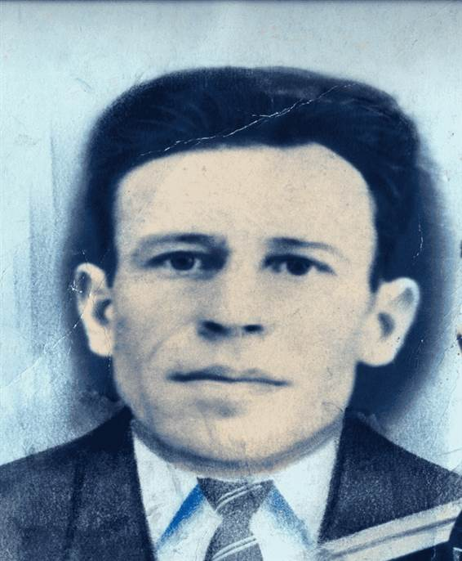

Абитов Шафигулла Айнетдинович
(1925-1974 гг.)

Родился в 1925 году в селе Шыгырдан Батыревского района Чувашской Республики. Ушел на войну в 1941 году, когда исполнилось 16 лет. Место службы: 245 гвардии стрелкового полка Белорусского фронта, стрелок. Воевал на Курской дуге. 18 октября 1943 года был тяжело ранен осколком мины в левый локтевой сустав. Попал в госпиталь, но руку восстановить не смогли.
После войны работал охранником в строительной организации ПМК-4. Женился в 1945 году, родили и воспитали шестерых детей.
Умер в 1974 году.

Награды:
Медаль «За отвагу»
Юбилейные медали

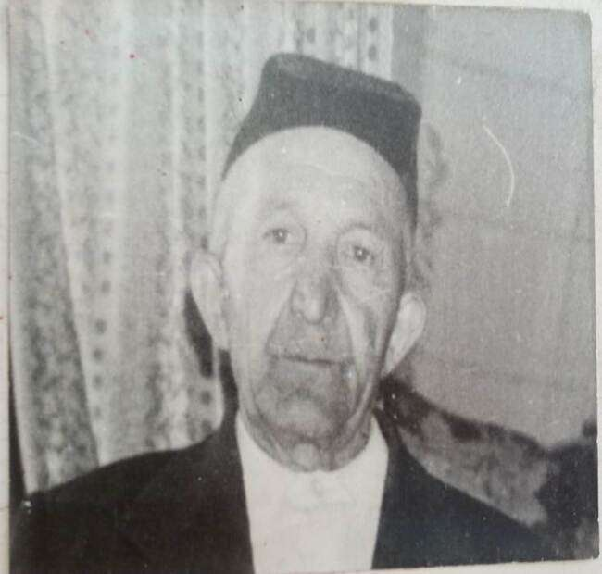

Алеев Абдулвагап Халиуллович
(1915 -1995 гг.)

Родился в 1915 году в селе Шыгырдан Батыревского района Чувашской Республики. Рос в многодетной семье. Окончил 4 класса. Во время Великой Отечественной войны служил рядовым в 8 Гвардейском Отдельном полку 920 Отдельного батальона связи Западного фронта. Время участия - с 22.6.1941 по 9.05.1945г.
После войны работал в колхозе бригадиром, заведующим фермой. Затем строительным бригадиром.
Умер в 1995 году.
Награды:
Орден Отечественной войны II степени
Медаль «За победу над Японией»
Юбилейные медали

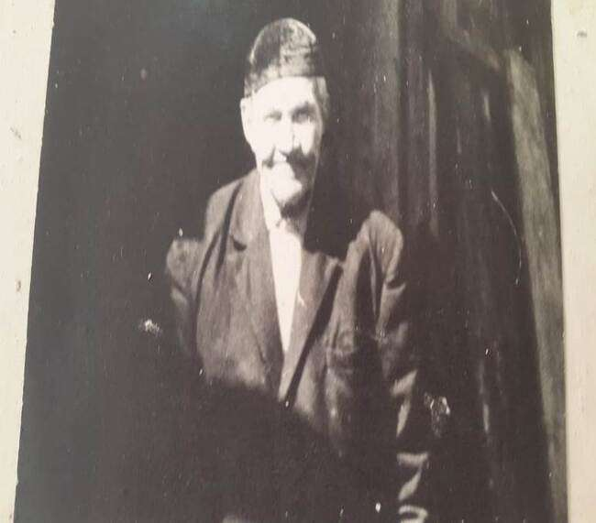

Басыров Фейзулла Валеевич
(1905 - 1986 гг.)

Родился в январе 1905 года в селе Шыгырдан Батыревского района Чувашской Республики. В 1923 году призвался в армию. Воевал в 36 стрелковом полку 76 дивизии Прибалтийского фронта рядовым с 1942 по 1944 годы.
После войны Фейзулла Валеевич работал в колхозе охранником. Вместе с женой воспитали шестерых детей.

Награды:
Орден Отечественной войны I степени
Медаль «За Победу над Германией»
Юбилейные медали

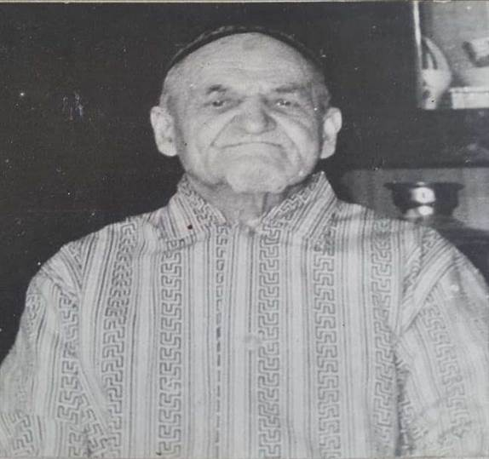

Абдулвалеев Самат Латыпович
(1910-1985 гг.)

Родился 5 февраля 1910 года в селе Шыгырдан Батыревского района Чувашской Республики. Окончил 5 классов. Был партийным, работал в колхозе счетоводом, вел большую общественную работу. С 7 апреля 1941 по 1942 год работал в Алатыре в укреплении обороны. В сентябре 1942 года был призван на северный фронт. Воевал на Волховском, Ленинградском фронтах в составе 1017 стрелкового полка 285 стрелковой дивизии. Вернулся 5 мая 1945 года в звании ефрейтора. В 1943 году получил ранение.
Умер 9 октября 1985 года.

Награды:
Медали «За победу над Германией», «За боевые заслуги», «За оборону Ленинграда»
Юбилейные медали

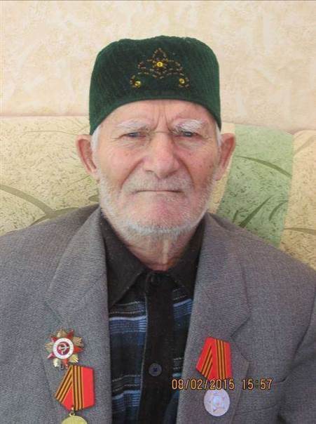

Шамбазов Семигулла Камалетдинович
(1925-2016 гг.)

Шамбазов Семигулла Камалетдинович родился 30 июля 1925 года в селе Шыгырдан Батыревского района Чувашской Республики. Окончил 7 классов, выучился на шофёра в городе Воронеж. После получения прав отправился в Москву, хотел стать водителем трамвая. С началом Великой Отечественной войны был призван в армию.
Военную подготовку прошёл в Воронеже, осенью 1941года отправлен на войну. С мая по сентябрь 1943 года в составе 206 стрелкового полка Украинского фронта находился в самом пекле войны. Воевал в Боровской области, под Тулой, Киевом. В одном из ожесточённых боёв в 1943 году получил тяжёлое ранение и был комиссован.
Вернулся в родное село, женился. У Шамбазовых 2 сына и 2 дочери, 25 внуков.
Умер 8 августа 2016 года.

Награды:
Медали «За победу над Германией», «За боевые заслуги»
Юбилейные медали
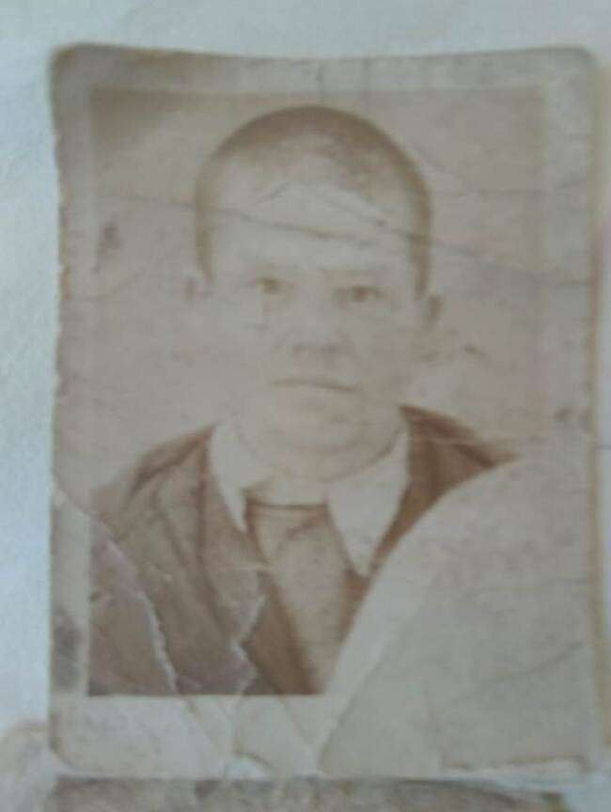

Салеев Хабибулла Сафиуллович
(1916 – 1985 гг.)

Салеев Хабибулла Сафиуллович родился 6 апреля 1916 года в селе Шихирдан Батыревского района Чувашской АССР. В 1934 году призван в ряды Советской Армии, служил рядовым. Во время Великой Отечественной войны служил под Москвой, в Туле, в составе 364 стрелкового полка 139 стрелковой дивизии. Получил ранение и 3 месяца лечился в госпитале города Иваново. Выздоровел, ушел на фронт. Воевал в 417 стрелковом полку 76 СД. 16 мая 1944 года был ранен, по 2 сентября 1944 года лечился в Новосибирском госпитале. Комиссован врачебной комиссией в 1944 году.
После войны работал бригадиром, охранником 28 лет.
Умер 15 июня 1985 года.

Награды:
Юбилейные медали
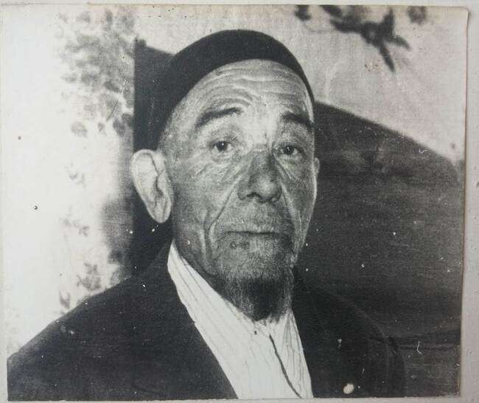

Тазетдинов Мавлют Ямалетдинович
(1912- 1989 гг.)

Тазетдинов Мавлют Ямалетдинович родился 12 февраля 1912 года в селе Шыгырдан Батыревского района Чувашской Республики.
В 1930 году призван в ряды Советской Армии. Служил рядовым. В мае 1941 года ушел на фронт, воевал в составе 96 стрелкового полка 317 отделения пулеметного батальона. Воевал на западном фронте. Был ранен, окончил войну в сентябре 1944 года.
После войны Мавлют Ямалетдинович работал скотником, плугарем и конюхом. Вместе с супругой родили и воспитали троих детей.
Умер 7 января 1989 года.

Награды:
Юбилейные медали

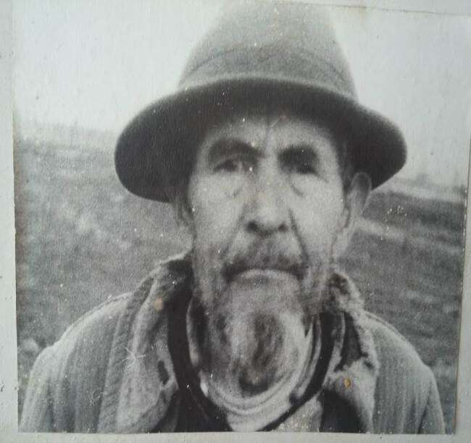

Якупов Рахимзян Шарафутдинович
(1904-1989 гг.)

Якупов Рахимзян Шарафутдинович родился 4 марта 1904 года в селе Шыгырдан Батыревского района Чувашской Республики. Одним из первых в родном селе построил кирпичный дом, вырыл колодец и озеро в саду. Занимался земледелием, пчеловодством, плетением корзин, паласов. Имел собственную мельницу.
15 августа 1942 года призван на войну. Воевал рядовым на западном фронте в составе 835 артиллерийского полка.
После войны Рахимзян Шарафутдинович вместе со своей супругой достойно воспитал 13 детей.
Умер 6 мая 1989 года.

Награды:
Юбилейные медали

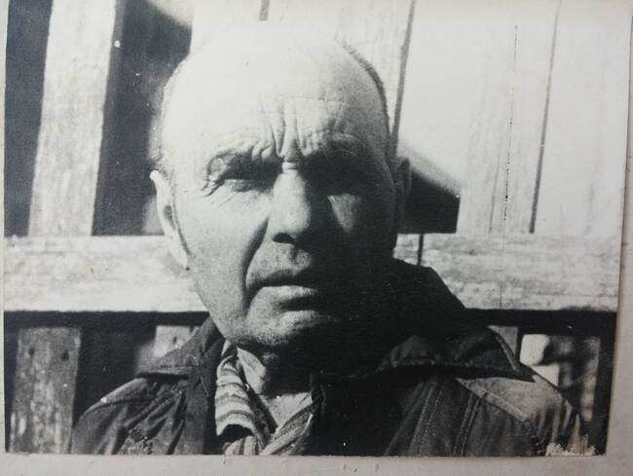

Ялалетдинов Зиатдин Багаутдинович
(1916-1998 гг.)
Ялалетдинов Зиатдин Багаутдинович родился 16 января 1916 года в селе Шыгырдан Батыревского района Чувашской Республики.
В сентябре 1942 года призван в ряды вооруженных сил, направлен на Украинский фронт. Воевал в 119 гаубичной артиллерийской бригаде БМ. Был ранен в декабре 1942 года, контужен 12 мая 1943 года, получил тяжелое ранение в августе 1943 года. После выздоровления был переправлен на фронт. Вернулся с победой в мае 1945 года.
После войны работал в колхозе скотником, конюхом, разнорабочим. Был хорошим семьянином, вместе с супругой родили десятерых детей.
Он умер 18 июня 1998 года.

Награды:
Медали «За победу над Германией в Великой Отечественной войне 1941–1945 гг», «За боевые заслуги», «За победу над Японией»
Юбилейные медали

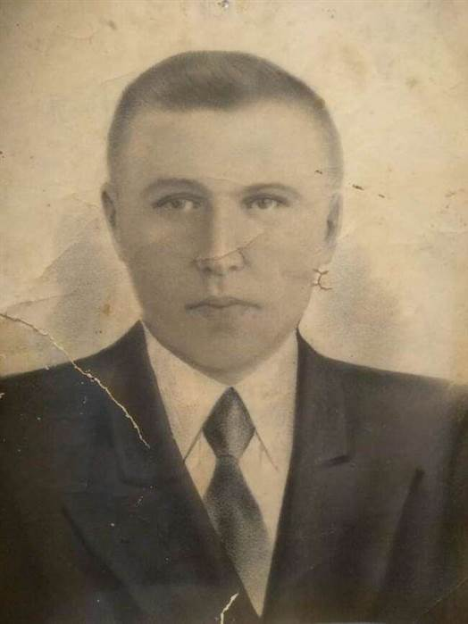

Валиуллов Мингали Миназетдинович
(1916- 1948 гг.)

Родился в 1916 году в селе Шыгырдан Батыревского района Чувашской Республики. В составе РККА с 1940 года. Красноармеец Валиуллов Мингали, являясь башенным стрелком 32 отдельной танковой бригады Калининского фронта, в боях под городом Ржев во время наступления 30 ноября 1942 года тяжело ранен в правую ногу. В результате ранения получил инвалидность.
После войны работал в колхозе.
Умер в 1948 году

Награда:
Орден Славы III степени

Янтыков Велий Хабибуллович

Родился 1909 году в селе Шыгырдан Батыревского района Чувашской Республики. Рядовой в РККА с 12.08.1941 года.
Место призыва: Чкаловский РВК, Чувашская АССР, Чкаловский р-н
Служба: наводчик 49 минометной бригады Юго-Западного фронта.
Красноармеец, являясь наводчиком 49 минометной бригады Юго-Западного фронта, в боях за Советскую Родину в деревне Ивановка 23 июня 1943 года тяжело ранен в левую голень. В результате ранения получил инвалидность.

Награды:
Медаль «За боевые заслуги»

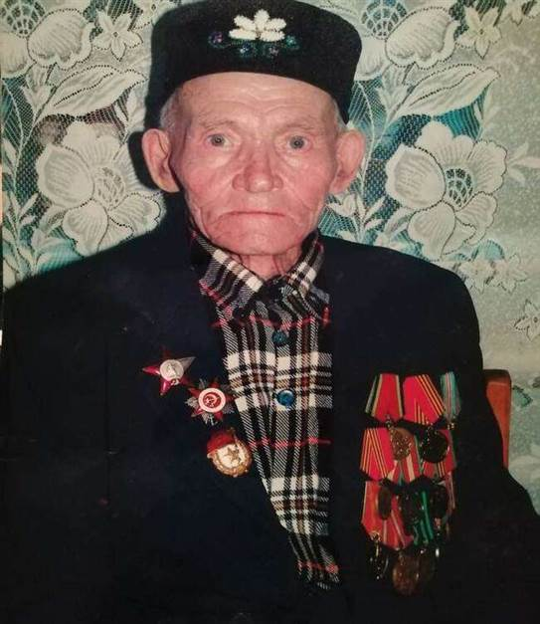

Шихмуратов Арифулла Алиуллович
(1924-2008 гг.)

Родился 23 февраля 1924 года в селе Шыгырдан Батыревского района Чувашской Республики. Окончил семь классов.
Ушел на фронт в 1942 году в возрасте 17 лет. Воинское звание: гвардии ефрейтор. Воинская часть: 7 гвардейская минометная бригада.
30 апреля 1945 года под его руководством во время прочески леса под городом Везенберг была ликвидирована диверсионная группа фашистов. Шихмуратов приказал группе залечь и обстреливать врага, а сам зашел с тыла и бросил 2 гранаты. Двоих убил прикладом, оставшихся в живых взял в плен. Награжден Орденом Красной Звезды.
После войны два года служил в Белоруссии. В 1947 году вернулся в родное село, где проработал бригадиром 12 лет.

Награды:
Орден Красной Звезды
Медали ««За победу над Германией в Великой Отечественной войне 1941– 1945 гг.», «За отвагу», «За взятие Кенигсберга», Георгия Жукова
Юбилейные медали

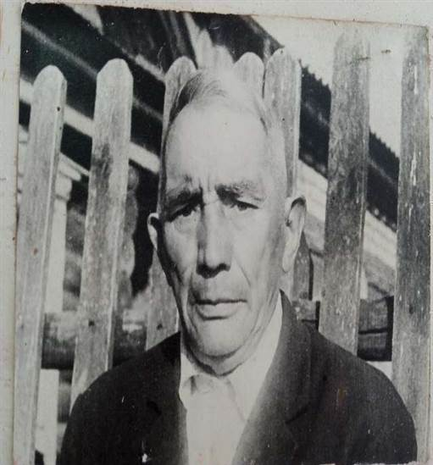

Сменов Абитдин Сабируллович
(1926 - 1990 гг.)

Родился 3 января 1926 года в деревне Кзыл-Камыш Батыревского района Чувашской Республики. Рос в многодетной семье. Закончил 5 классов.
6 ноября 1942 года призван в армию. Служил рядовым в отдельном учебном батальоне 541 стрелкового полка 25 Армии с 1942 по 1945г.
После войны Абитдин Сабируллович работал в колхозе скотником.
Со своей супругой воспитали семерых детей.
Умер 2 ноября 1990 года, похоронен в деревне Кзыл-Камыш Батыревского района Чувашской Республики.

Награды
Орден Отечественной войны II степени
Медаль «За Победу над Японией»
Юбилейные медали

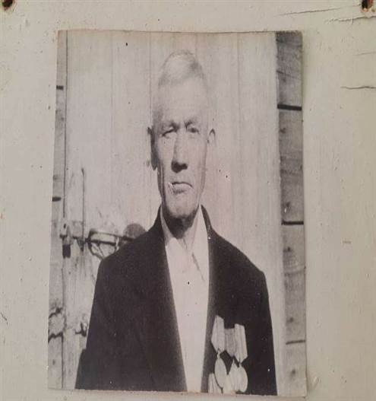

Бурганов Нуретдин Хайретдинович
(1926-1992 гг.)

Родился 20 января 1926 года в деревне Кзыл-Камыш Батыревского района Чувашской Республики. Образование среднее. Работал в колхозе завскладом. В 1943 году призвался в армию. Служил рядовым в 1407 стрелковом полку 87 дивизии 1 Западного фронта с 1.19.1943 по 1945 год.
После войны вместе с женой воспитали пятерых детей.
Умер 12 октября 1992 года.

Награды:
Медали «За освобождение Керчи», «За отвагу», «За Победу над Японией»
Юбилейные медали

Сиразетдинов Шерифзян Низаметдиновович
(1912-1984)

Сиразетдинов Шерифзян Низаметдинович родился в селе Шыгырдан Батыревского района Чувашской Республики. Проучился несколько месяцев, научился только писать и читать. До войны работал рядовым колхозником.
На фронт ушел в 1941 году, воевал на западном фронте в 1277 стрелковом полку 3-ей стрелковой дивизии. Служил железнодорожником с 1941 по 1945 годы.
После войны остался в Баку работать, вернулся только через два года. До пенсии работал в родном колхозе. Вместе с женой родили и воспитали 8 детей.

Награды:
Медаль «За победу над Германией»
Юбилейные медали

Хусеинов Минзагит Хабибуллович
(1906 – 1981)

Родился в 1926 году в селе Шыгырдан Батыревского района Чувашской Республики. В 1941 году ушел на фронт. Рядовой, 1484 сп, 2 сд. 27 ноября участвовал в боях на Калининском фронте, был ранен. В госпитале Казани лечился два месяца. После выписки отправлен на Ленинградский фронт, где находился два года в окружении.
После освобождения отправлен в Финляндию, получил ранение в 1944 году. После долгого лечения участвовал в сражениях под Нарвой. Оборонял Таллин, Ригу, Псков. 9 мая 1945 года, в 16.00 часов по московскому времени, в 80 километрах от Берлина узнали об окончании Великой Отечественной войны. Взяли немцев в плен, на поезде отправились в город Кенгицен. Пленных охраняли четыре месяца.
Вернулся в родное село. Умер в 1981 году.

Награды:
Медали «За победу над Германией», «За оборону Ленинграда», «За боевые заслуги»
Юбилейные медали

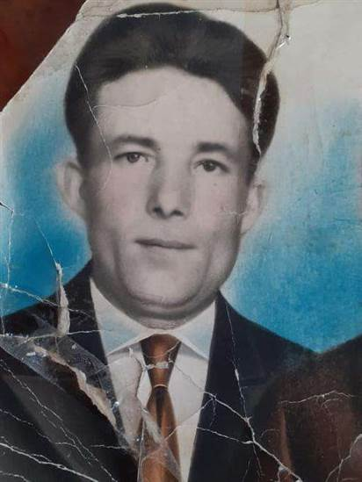

Сафиянов Алялтдин Ямалтдинович
(1922 – 1966 гг.)

Родился 5 августа 1922 года в селе Шыгырдан Батыревского района Чувашской Республики. Родился в крестьянской семье. После окончания школы учился в педучилище села Батырева. До войны работал в школе учителем.
12 ноября 1941 года в возрасте 19 лет призван на войну. По прибытии в назначенный пункт прошел обучение, отправлен в танковую часть, где служил командиром. В 1943 году в Эстонии попал в плен, пережил мучительные пытки. После победы над Германией отправлен на русско-японскую войну. Получил звание полковника.
После войны работал директором завода в Нижнем Тагиле. С женой воспитали четверых детей.
Умер 26 апреля 1966 года.

Награды:
Юбилейные медали.

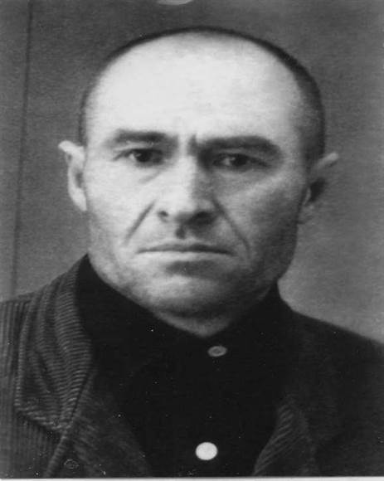
Ибетов Сеитгерей Шамсутдинович
(1921 - 1996 гг.)

Родился 26 августа 1921 года в деревне Кзыл-Камыш Батыревского района Чувашской Республики. Рос в многодетной семье.
26 апреля 1941 года призван в армию. Служил в городе Ровно в составе 63 Стрелкового полка в военно-почтовой базе. Работал почтальоном. Служил рядовым с июня по сентябрь 1941года. В 1941году получил ранение, госпитализирован в город Чернигов. Был в плену.
С войны вернулся в 1947 году инвалидом. Работал в колхозе разнорабочим. Сеитгерей Шамсутдинович со своей супругой воспитали десятерых детей.
Умер 6 июня 1996 года в деревне Кзыл-Камыш Батыревского района Чувашской Республики.

Награды:
Юбилейные медали

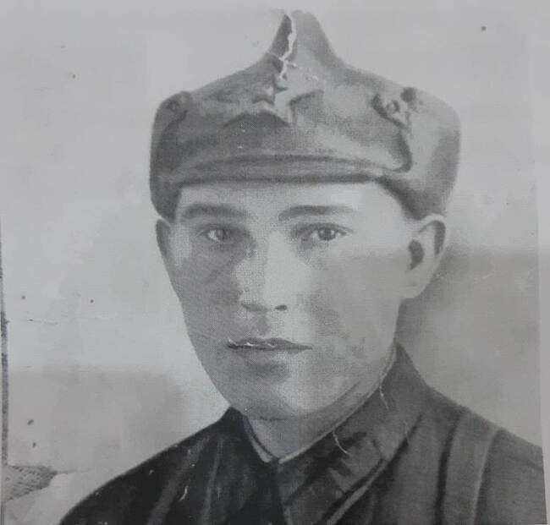

Билалов Шерифзян Алеевич
(1910-1969 гг.)

Билалов Шерифзян Алеевич родился в 1910 году в селе Шыгырдан Батыревского района Чувашской Республики в простой крестьянской семье. В 1941 году призван на войну, служил стрелком. Во время битвы под Воронежем получил тяжелое ранение. Демобилизован в 1942 году. После лечения в течение многих лет работает в колхозе.
28 июля 1969 года погибает в результате несчастного случая.

Награды:
Юбилейные медали

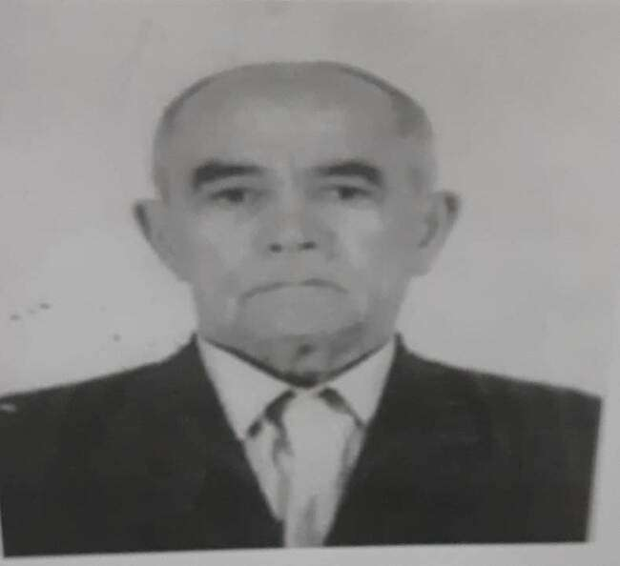

Якушев Загирзян Сафиуллович
(1927-2008 гг.)

Родился 5 марта 1927 года в селе Шыгырдан Батыревского района Чувашской Республики. 1 декабря 1944 года призван в Армию. В 1945 году отправлен в Данию на обучение, в 1947 - в Германию на шесть месяцев. Получил образование геолога-разведчика. После обучения отправлен на шахту урановой добычи в город Ауга, через некоторое время начал работать в немецком исследовательском институте.
1 июля в 1951 года демобилизован домой. Много лет проработал в колхозе имени Жданова бригадиром.
Умер 19 августа 2008 года.

Награды:
Юбилейные медали

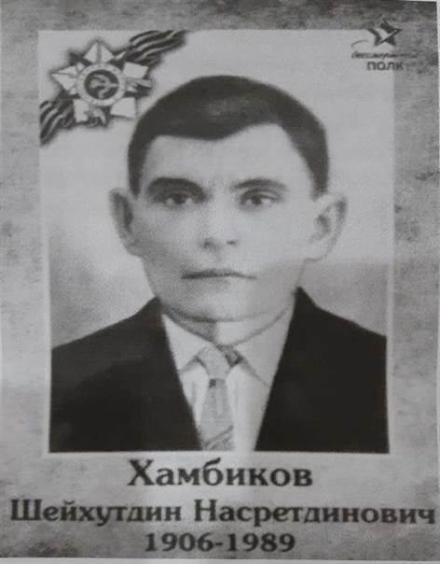

Хамбиков Шейхутдин Насретдинович
(1906-1989 гг.)

Родился 1906 году в селе Шыгырдан Батыревского района Чувашской Республики.
Умер в 1989 году.

Награды:
Орден Отечественной войны I степени
Юбилейные медали

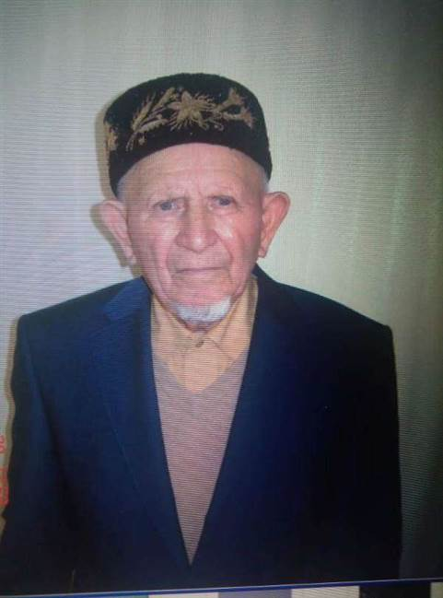

Купкенов Энвербек Зарифуллович

Купкенов Энвербек Зарифуллович родился 6 января 1927 года в селе Шыгырдан Батыревского района Чувашской Республики. В 1941-1944 годах работал в колхозе. Призван на войну в 1944 году. Прослужил 2 года в запасных войсках.
В 1946 году вернулся в родное село. Работал сначала в колхозе, затем в Батыревском райпо.
В 1948 году женился. Вместе со своей супругой, Нурлызиган Мавлютовной, вырастили десять детей.

Награды:
Юбилейные медали.

